***2024***



**数字电路与逻辑设计**

**实验报告**

|  |  |
| --- | --- |
| 专 业： | 计算机科学与技术 |
| 班 级： |  |
| 学 号： |  |
| 姓 名： |  |
| 电 话： |  |
| 邮 件： |  |
| 完成日期： | 2024.12.10 |

**实验报告及电路设计评分细则**

|  |  |  |  |  |  |
| --- | --- | --- | --- | --- | --- |
| 评 分 项 目 | 满分 | 得分 | 备注 | |  |
| 文档格式（段落、行间距、缩进、图表、编号等） | 15 |  |  | | 实验报告总分 |
| 实验总体设计 | 10 |  |  | |
| 实验过程 | 50 |  |  | |
| 遇到的问题及处理 | 10 |  |  | |
| 设计方案存在的不足 | 5 |  |  | |
| 心得（含思政） | 5 |  |  | |
| 意见和建议 | 5 |  |  | |
| 电路（头歌） | 100 |  |  | |  |
| 教师签名 |  | | 日 期 |  | |

备注：实验过程将从电路的复杂度、是否考虑竞争和险象、电路的美观等方面进行评分。

实验课程总分=电路（头歌）*0.4+实验报告*0.6目 录

1 实验概述 1

1.1 实验名称 1

1.2 实验目的 1

1.3 实验环境 1

1.4 实验内容 1

1.5 实验要求 3

2 实验总体设计 4

2.1 实验总体设计思路 4

2.2 实验总体设计框架 4

3 实验过程 5

3.1 7段显示驱动电路设计 5

3.2 无符号比较器（4位、8位） 9

3.3 2选1选择器设计（1位、8位） 15

3.4 模十可逆计数器（包含状态机、输出函数及整体电路） 15

3.5 两位十进制可逆计数器 15

3.6 交通灯状态机 16

3.7 交通灯输出函数设计 16

3.8 交通灯控制系统 16

4 设计总结与心得 17

4.1 实验总结 17

4.1.1遇到的问题及处理 17

4.1.2设计方案存在的不足 17

4.2 实验心得 17

4.3 意见与建议 17

# 实验概述

## 实验名称

交通灯控制系统设计。

## 实验目的

本实训将提供一个完整的数字逻辑实验包，从真值表方式构建7段数码管驱动电路，到逻辑表达式方式构建比较器，多路选择器，利用同步时序逻辑构建BCD计数器，最终集成实现为交通灯系统，实验由简到难，层次递进，从器件到部件，从部件到系统，帮助同学们了解数字逻辑设计的全过程。

## 实验环境

软件：logisim软件一套。

平台：https://www.educoder.net/shixuns/shplc3jv/challenges

## 实验内容

某个主干道与次干道公路十字交叉路口，为确保人员及车辆安全、迅速地通过，在交叉路口分别设置了两组红、绿、黄三色信号灯。红灯禁止通行；绿灯允许通行；黄灯亮提醒行驶中的车辆减速通行。交通灯控制系统示意图如图1-1所示。

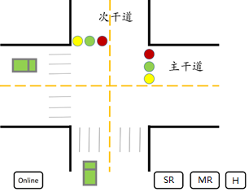

图1-1 交通灯控制系统示意图

设计一个交通灯控制系统，具体功能要求如下：

（1）电路有4个输入，分别为高峰期信号H、主干道通行请求MR、次干道通行请求SR和紧急状态控制信号（Online），其中，主干道通行请求（MR）包括主干道方向有车辆信号和次干道有行人通过信号，次干道通行请求（SR）包括次干道方向有车辆信号和主干道有行人通过信号。 电路输出为红灯、绿灯和黄灯的剩余时间以及主干道和次干道的红灯、绿灯和黄灯的状态。可用2个七段数码管和6个Led灯显示。

（2）任何时刻，主干道绿灯、黄灯和红灯有且仅有一个灯亮，次干道绿灯、黄灯和红灯有且仅有一个灯亮；

（3）主干道绿灯指主干道绿灯亮，主干道黄灯和红灯熄灭，次干道红灯亮，次干道黄灯和绿灯熄灭；主干道黄灯指主干道黄灯闪烁，主干道绿灯和红灯熄灭，次干道红灯亮，次干道黄灯和绿灯熄灭；次干道绿灯指次干道绿灯亮，次干道黄灯和红灯熄灭，主干道红灯亮，主干道黄灯和绿灯熄灭；次干道黄灯指次干道黄灯闪烁，次干道绿灯和红灯熄灭，主干道红灯亮，主干道黄灯和绿灯熄灭；

（4）主干道通行指主干道绿灯或主干道黄灯。高峰期，主干道绿灯倒计时27s（30-04），黄灯倒计时3s（03-01）；非高峰期，主干道绿灯倒计时12s（15-04），黄灯倒计时3s（03-01）；

（5）次干道通行指次干道绿灯或次干道黄灯。次干道绿灯倒计时12s（15-04），黄灯倒计时3s（03-01）；

（6）初始状态，为主次干道均黄灯闪烁，显示0；

（7）紧急状态时，主干道绿灯常亮，显示99；

（8）非紧急状态时（Online=0），若主干道有通行请求，次干道无通行请求，初始状态下直接进入主干道通行，非初始状态下，当前通行干道黄灯倒计时结束后，为主干道通行；

（9）非紧急状态时（Online=0），若主干道无通行请求，次干道有通行请求，初始状态下直接进入次干道通行，非初始状态下，当前通行干道黄灯倒计时结束后，为次干道通行；

（10）非紧急状态时（Online=0），主次干道都有通行请求时，初始状态下直接进入主干道通行，非初始状态时，当前通行干道黄灯倒计时结束后，两干道交替通行，即主干道通行变为次干道通行，次干道通行变为主干道通行；

（11）非紧急状态时（Online=0），若主干道、次干道均无通行请求，则当前通行干道黄灯倒计时结束后，进入初始状态；

（12）当Online=1时，若次干道为通行状态，需次干道黄灯倒计时结束才能进入紧急状态；当Online=1时，若主干道为通行状态，直接进入紧急状态；

（13）紧急状态结束，高峰期时，进入高峰期主干道绿灯状态；紧急状态结束，非高峰期时，进入非高峰期主干道绿灯状态。

## 实验要求

（1）根据给定的实验包，将交通灯控制系统切分为一个个实验单元；

（2）对每一个实验单元，按要求设计电路并使用Logisim软件进行虚拟仿真；

（3）设计好的电路在educoder平台上提交并进行评测，直到通过全部关卡。

# 实验总体设计

## 实验总体设计思路

依次实现真值表方式构建7段数码管驱动电路，逻辑表达式方式构建四位比较器，多路选择器，利用同步时序逻辑构建可双向计数的BCD计数器，最终集成实现为交通灯系统。

## 实验总体设计框架

分析交通灯在不同输入下的状态转移。

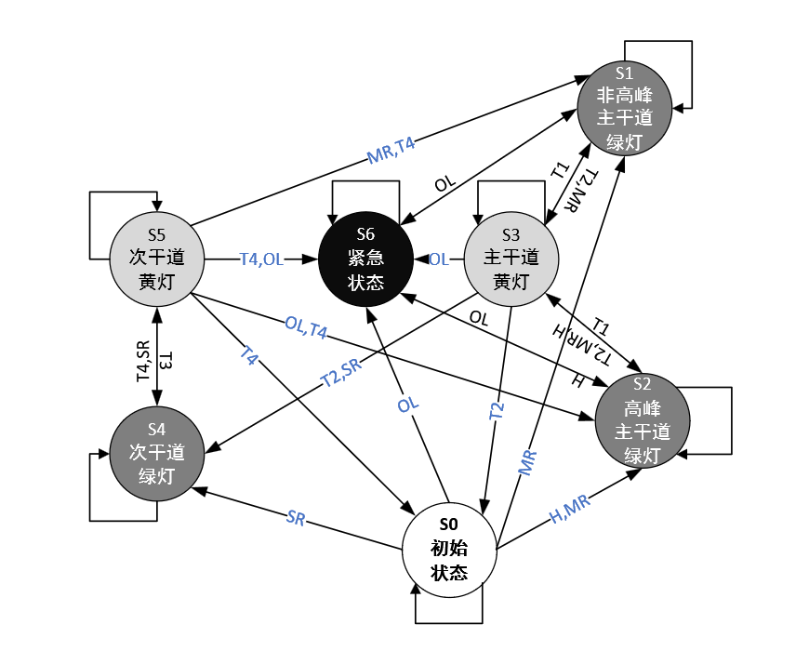

图表 1 交通灯状态转移图

交通灯控制系统分为四大模块，分别为：显示模块、控制模块、倒计时选择模块、状态转移与输出模块。

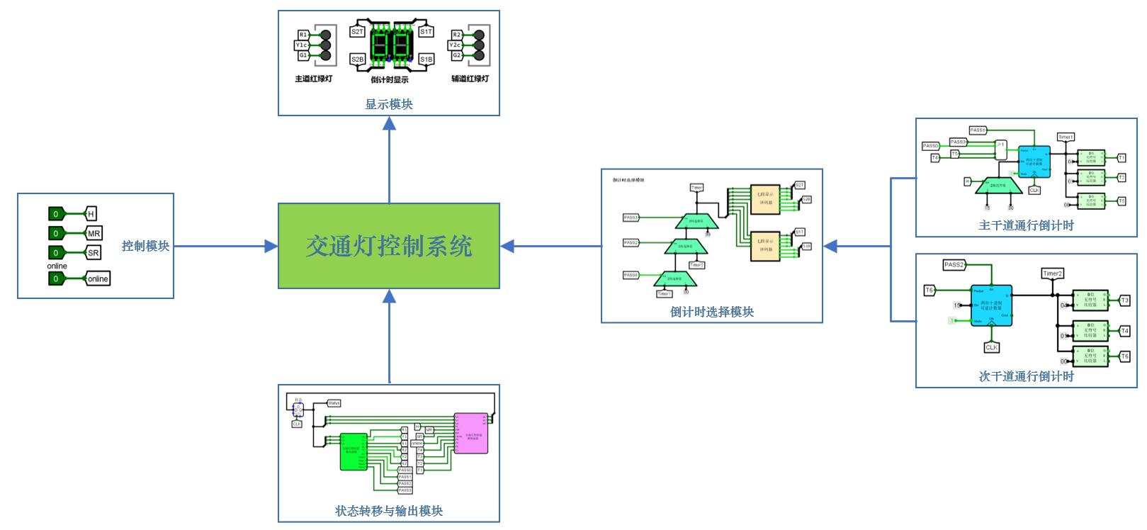

图表 2 交通灯控制系统

# 实验过程

## 7段显示驱动电路设计

1. **设计思路及设计过程**

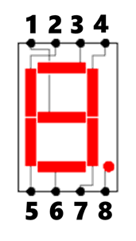

图表 3 LED引脚顺序图

根据LED引脚顺序图1，对应到0~9各个数字对应的段。以数字“6”举例说明。如下图2所示，数字“6”对应引脚1、2、3、5、6、7，故数字“6”的BCD码0110对应的输出为1110111。

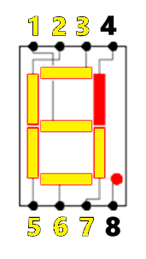

图表 4 数字“6”对应引脚

在Logisim中以此原理完成真值表填写如图3，并生成电路。

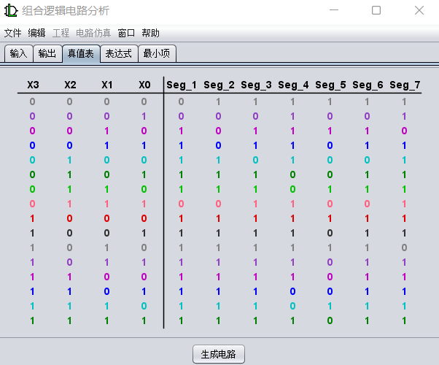

图表 5 数码管驱动真值表设计指示图

1. 电路图

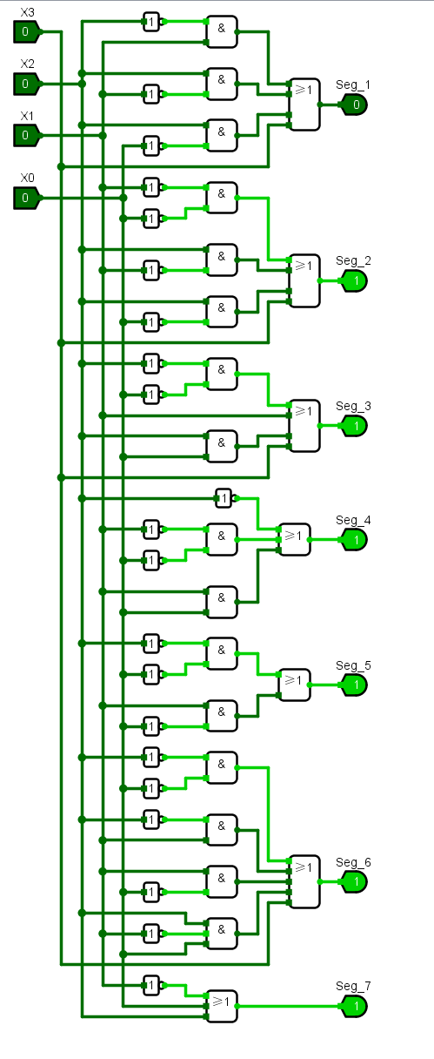

图表 6 七段显示译码器电路图

1. 测试图

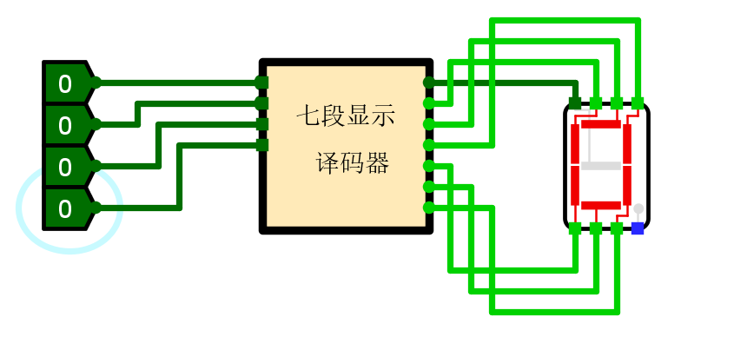

图表 7 七段显示译码器测试电路

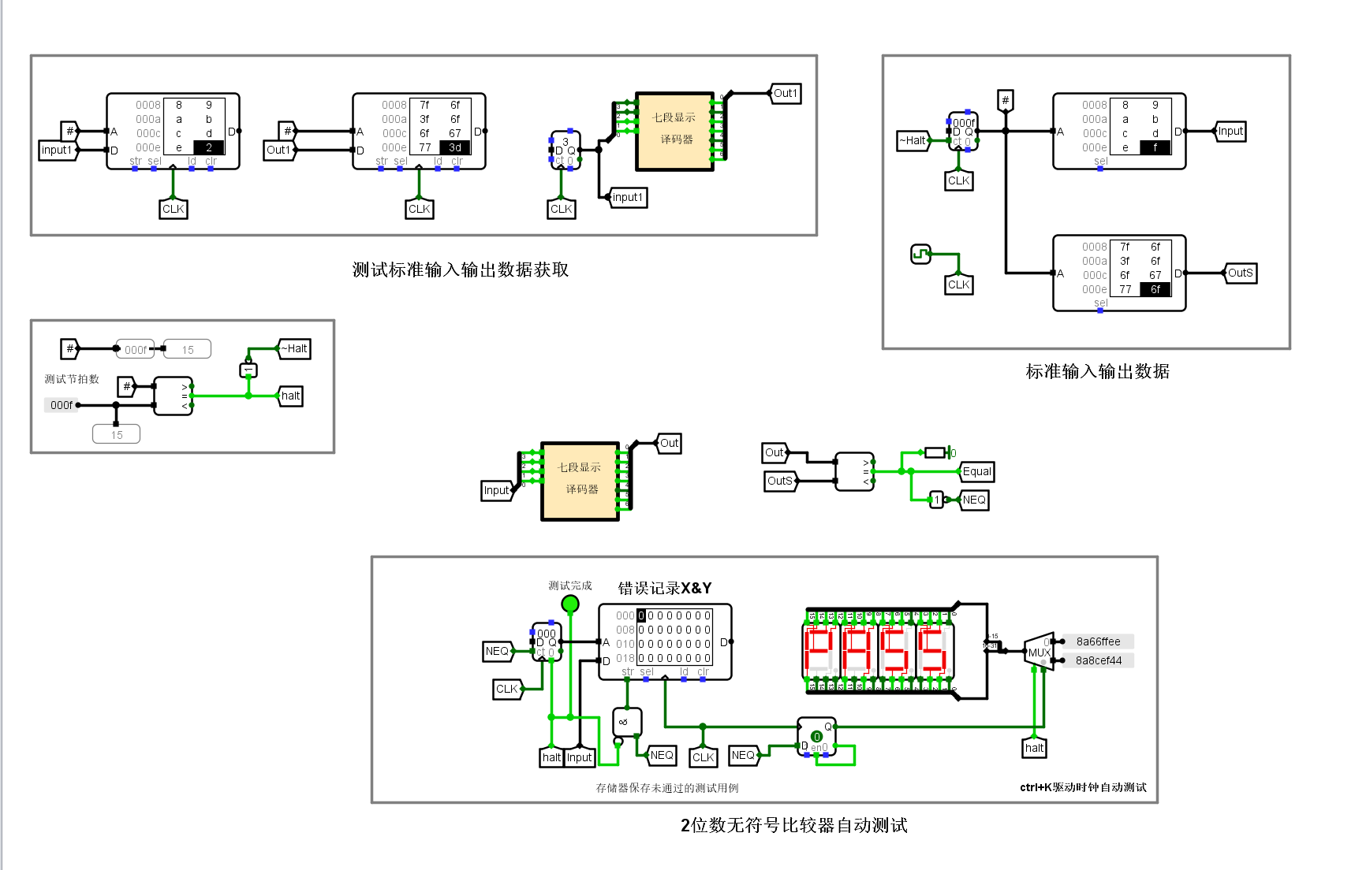

图表 8 七段显示译码器自动测试电路

**（4）测试分析**

|  |  |  |  |
| --- | --- | --- | --- |
| X3X2X1X0 | 应显示 | 实际显示 | 是否相符 |
| 0000 | 0 | 0 | 1 |
| 0001 | 1 | 1 | 1 |
| 0010 | 2 | 2 | 1 |
| 0011 | 3 | 3 | 1 |
| 0100 | 4 | 4 | 1 |
| 0101 | 5 | 5 | 1 |
| 0110 | 6 | 6 | 1 |
| 0111 | 7 | 7 | 1 |
| 1000 | 8 | 8 | 1 |
| 1001 | 9 | 9 | 1 |

实际显示与预设均相符，故数码管功能正确。

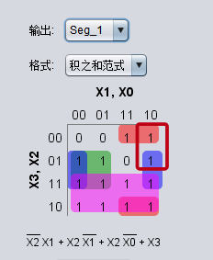

图表 9 Seg_1 的输出存在险象

分析 Logisim 中生成的卡诺图，Seg_1 的输出存在1型险象。当输入中 X0 = 0,X1 = 1, X3 = 0 时候，输出为 ~X2+X2。则Seg_1 的输出应添加冗余项~X0X1~X3。

## 无符号比较器（4位、8位）

1. **设计思路及设计过程**
   1. 4位无符号比较器

图表 10 4位无符号比较器引脚表

|  |  |  |  |
| --- | --- | --- | --- |
| 信号 | 输入/输出 | 位宽 | 说明 |
| X3~X0 | 输入 | 1 位 | 4位输入X |
| Y3~Y0 | 输入 | 1 位 | 4位输入Y |
| G | 输出 | 1位 | X大于Y |
| E | 输出 | 1位 | X等于Y |
| L | 输出 | 1位 | X小于Y |

该电路有8个输入，真值表表项256项，用真值表实现过于繁琐，且容易出错，所以对于这类电路只能通过构建逻辑表达式的方式实现。

观察1位、2位、3位无符号比较器的输出表达式：

为了方便观察，令：

$$G_{i}=X_{i}\overline{Y_{i}}$$

$$E_{i}=\overline{X_{i}⊕Y_{i}}$$

$$L_{i}=\overline{X_{i}}Y_{i}$$

图表 11 1位、2位、3位无符号比较器输出表达式

|  |  |  |
| --- | --- | --- |
| 比较器 | 输出 | 输出表达式 |
| 1位无符号比较器 | $$G^{1}$$ | $$G_{1}$$ |
| $$E^{1}$$ | $$E_{1}$$ |
| $$L^{1}$$ | $$L_{1}$$ |
| 2位无符号比较器 | $$G^{2}$$ | $$G_{2}+E_{2}G_{1}$$ |
| $$E^{2}$$ | $$E_{2}E_{1}$$ |
| $$L^{2}$$ | $$L_{2}+E_{2}L_{1}$$ |
| 3位无符号比较器 | $$G^{3}$$ | $$G_{3}+E_{3}G_{2}+E_{3}E_{2}G_{1}$$ |
| $$E^{2}$$ | $$E_{3}E_{2}E_{1}$$ |
| $$L^{2}$$ | $$L_{3}+E_{3}L_{2}+E_{3}E_{2}L_{1}$$ |

注意到规律，对于n位比较器，输出表达式有递推式：

$$G^{n}=G_{n}+{E_{n}G}^{n-1}$$

$$E^{n}=E_{n}E^{n-1}$$

$$L^{n}=L_{n}+E_{n}L^{n-1}$$

故对于4位无符号比较器，输出表达式有：

$$G^{4}=G_{4}+{E_{4}G}^{3}=G_{4}+E_{4}G_{3}+E_{4}E_{3}G_{2}+E_{4}E_{3}E_{2}G_{1}$$

$$E^{4}=E_{4}E^{3}=E_{4}E_{3}E_{2}E_{1}$$

$$L^{4}=L_{4}+{E_{4}L}^{3}=L_{4}+E_{4}L_{3}+E_{4}E_{3}L_{2}+E_{4}E_{3}E_{2}L_{1}$$

将表达式输入Logisim，如下图，并生成电路。

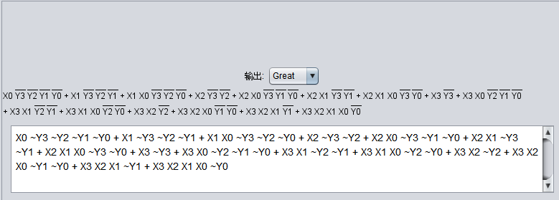

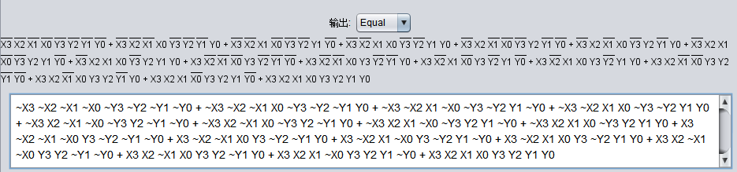

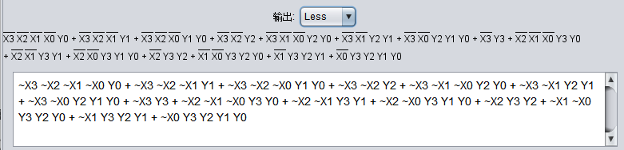

图表 12 4位无符号比较器输出表达式

* 1. 8位无符号比较器

图表 13 8位无符号数比较器引脚表

|  |  |  |  |
| --- | --- | --- | --- |
| 信号 | 输入/输出 | 位宽 | 说明 |
| X | 输入 | 8 位 | 输入X |
| Y | 输入 | 8 位 | 输入Y |
| G | 输出 | 1位 | X大于Y |
| E | 输出 | 1位 | X等于Y |
| L | 输出 | 1位 | X小于Y |

并行连接两个4位无符号比较器，类比2位无符号比较器，将 $X_{8}X_{7}X_{6}X_{5}$ 与 $Y_{8}Y_{7}Y_{6}Y_{5}$ 的结果记为 $G_{2},E_{2},L_{2}$，将 $X_{4}X_{3}X_{2}X_{1}$ 与 $Y_{4}Y_{3}Y_{2}Y_{1}$ 的比较结果记为 $G_{1},E_{1},L_{1}$，则8位无符号比较器的输出表达式为：

$$G=G_{2}+E_{2}G_{1}$$

$$E=E_{2}E_{1}$$

$$L=L_{2}+E_{2}L_{1}$$

按照此公式连接电路。

1. 电路图
   1. 4位无符号比较器

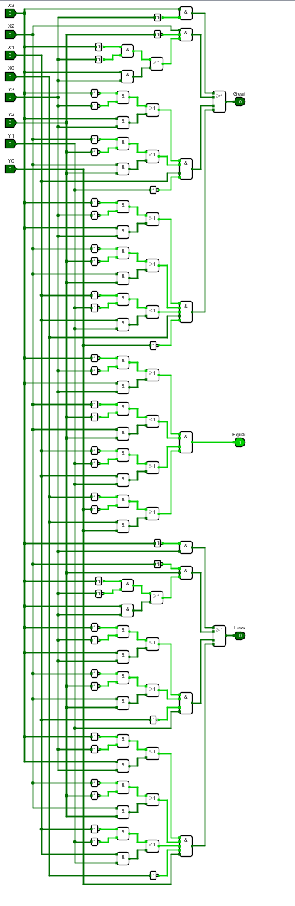

图表 14 4位无符号比较器电路图

* 1. 8位无符号比较器

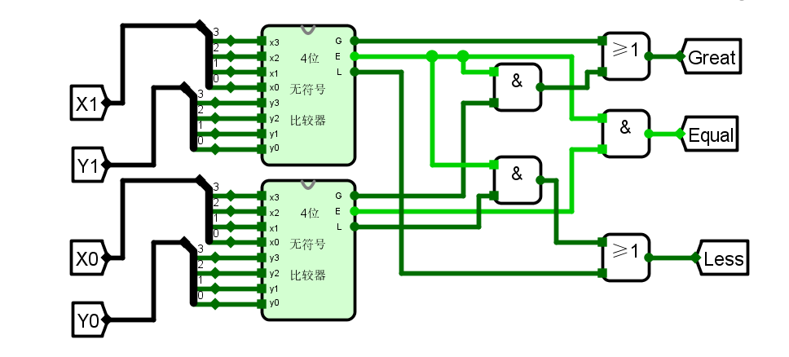

图表 15 8位无符号比较器电路图

1. 测试图

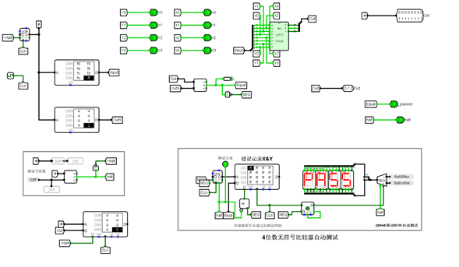

图表 16 4位无符号比较器自动测试电路

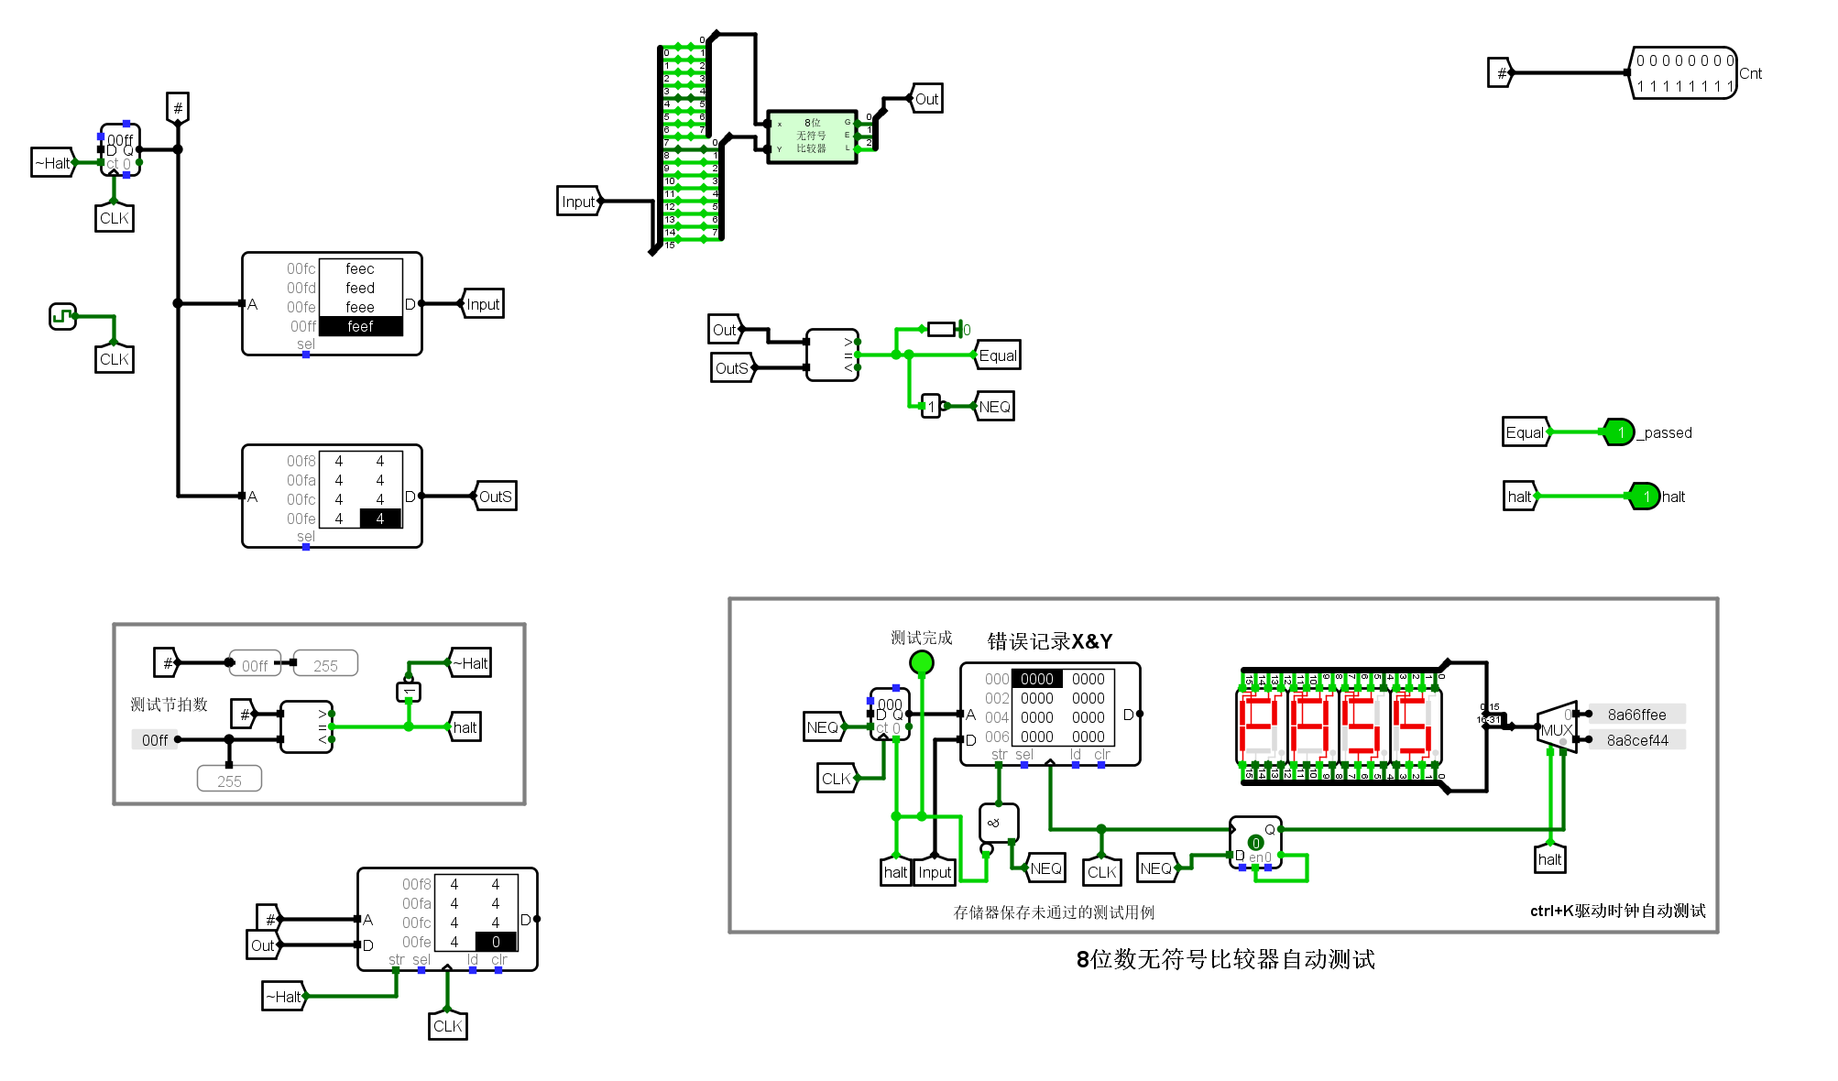

图表 17 8位无符号比较器自动测试电路

1. 测试分析

图表 18 4位无符号比较器测试

|  |  |  |  |
| --- | --- | --- | --- |
| 输入 | | 预期输出 | 实际输出 |
| X3X2X1X0 | **Y3Y2Y1Y0** |
| 0000 | 0000 | Equal | Equal |
| 1010 | 1001 | Great | Great |
| 0101 | 1010 | Less | Less |

图表 19 8位无符号比较器测试

|  |  |  |  |
| --- | --- | --- | --- |
| 输入 | | 预期输出 | 实际输出 |
| X7X6X5X4X3X2X1X0 | **Y7Y6Y5Y4Y3Y2Y1Y0** |
| 00000000 | **00000000** | Equal | Equal |
| 10100001 | **10010001** | Great | Great |
| 11110101 | **11111010** | Less | Less |

电路测试运行结果如表格所示，预期输出与实际输出均相符，无符号比较器功能正确。

## 2选1选择器设计（1位、8位）

1. 设计思路及设计过程
   1. 1位2路选择器

图表 20 1位2路选择器引脚表

|  |  |  |  |
| --- | --- | --- | --- |
| 信号 | 输入/输出 | 位宽 | 说明 |
| X | 输入 | 1 位 | 2路输入之一 |
| Y | 输入 | 1 位 | 2路输入之一 |
| Sel | 输入 | 1位 | 选择控制端 |
| Out | 输出 | 1位 | Out=（Sel==0）?X:Y |

可分析输出表达式为：

* 1. 8位2路选择器

图表 21 8位2路选择器引脚表

|  |  |  |  |
| --- | --- | --- | --- |
| 信号 | 输入/输出 | 位宽 | 说明 |
| X | 输入 | 8 位 | 2路输入之一 |
| Y | 输入 | 8 位 | 2路输入之一 |
| Sel | 输入 | 1位 | 选择控制端 |
| Out | 输出 | 8位 | Out=（Sel==0）?X:Y |

可分析输出表达式为：

$$Out=Sel·Y+\overline{Sel}·X$$

并行连接八个1位2路选择器，并将八个1位2路选择器的输出汇总输出。

1. 电路图

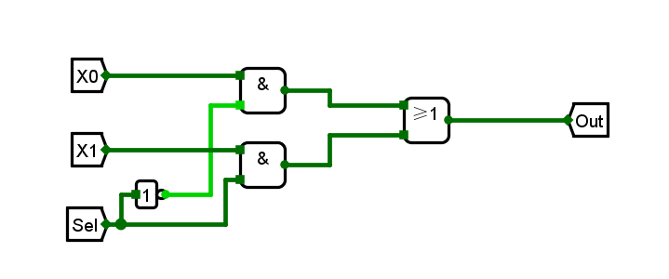

图表 22 1位2路选择器电路图

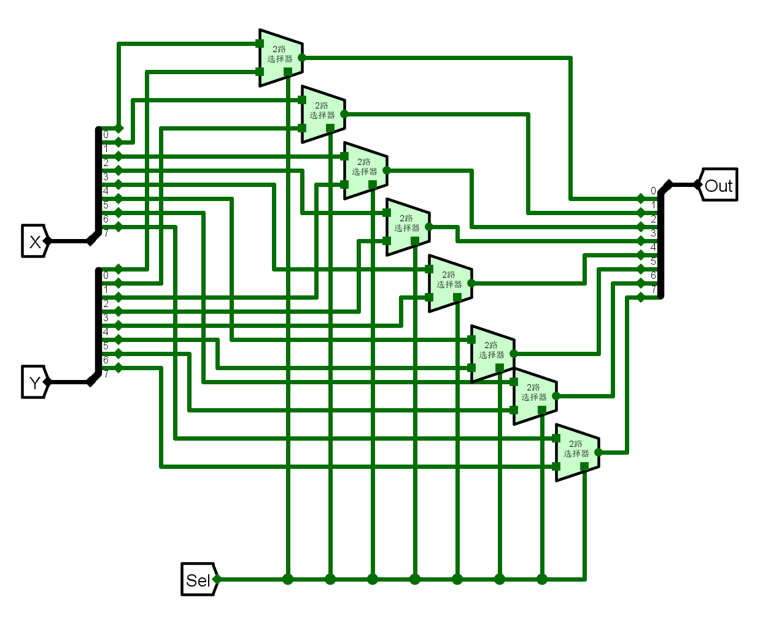

图表 23 8位2路选择器电路图

1. 测试图

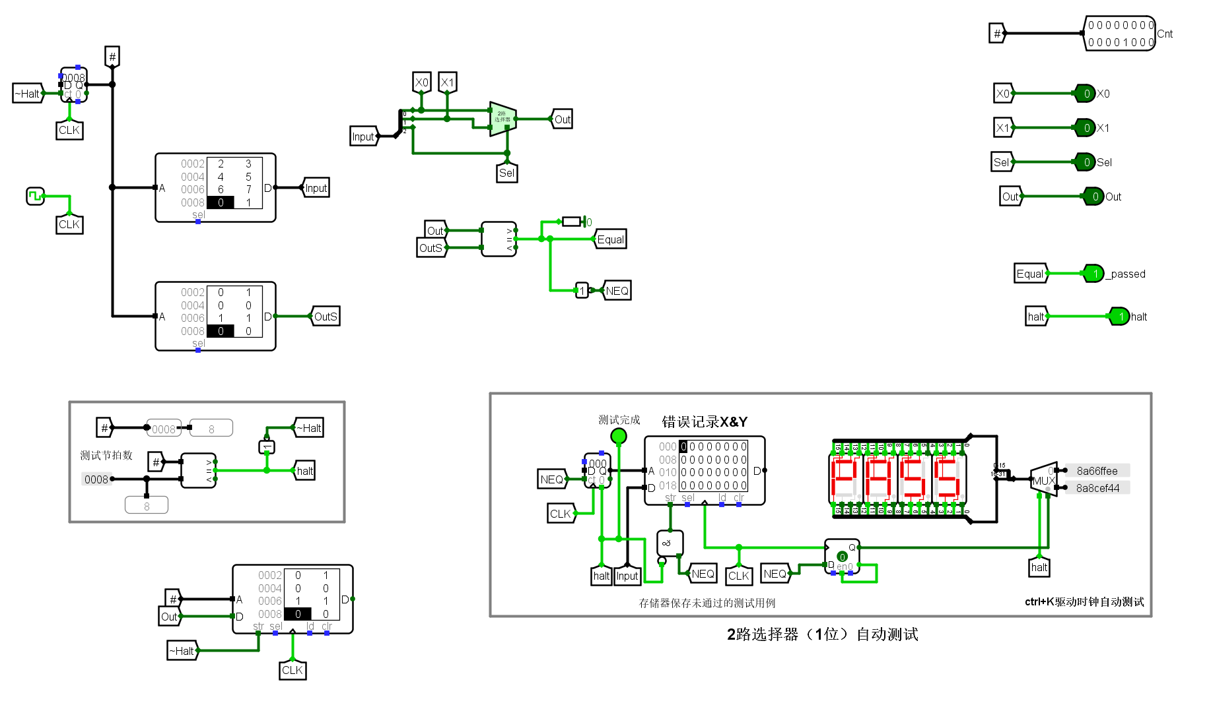

图表 24 1位2路选择器测试电路

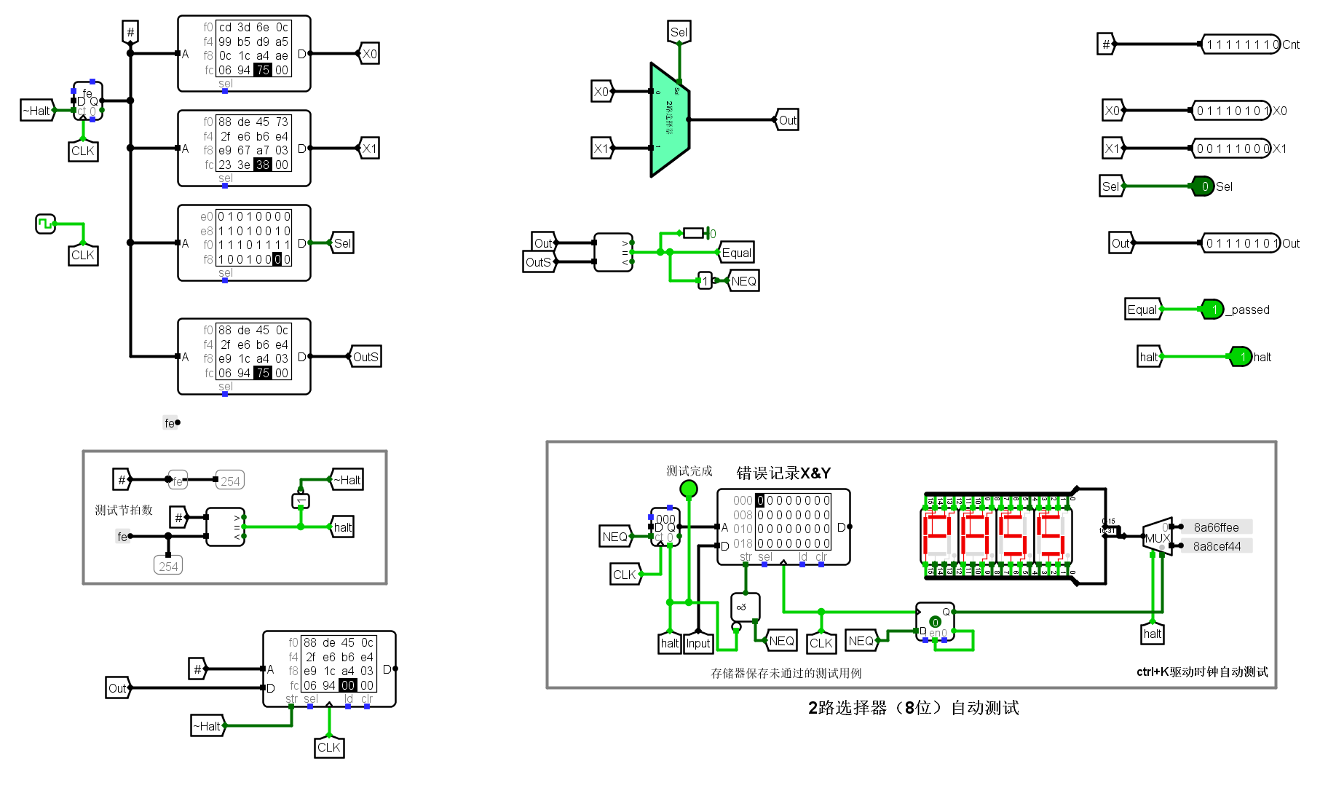

图表 25 8位2路选择器测试电路

1. 测试分析

图表 26 1位2路选择器测试结果

|  |  |  |  |  |
| --- | --- | --- | --- | --- |
| X0 | X1 | Sel | 预期输出 | 实际输出 |
| 0 | **0** | **0** | 0 | 0 |
| 1 | **0** | **0** | 1 | 1 |
| 0 | **1** | **0** | 0 | 0 |
| 1 | **1** | **0** | 1 | 1 |
| 0 | **0** | **1** | 0 | 0 |
| 1 | **0** | **1** | 0 | 0 |
| 0 | **1** | **1** | 1 | 1 |
| 1 | **1** | **1** | 1 | 1 |
| 0 | **0** | **0** | 0 | 0 |

图表 27 8位2路选择器测试结果

|  |  |  |  |  |
| --- | --- | --- | --- | --- |
| X0 | X1 | Sel | 预期输出 | 实际输出 |
| 00000110 | **00000111** | 1 | 00000111 | 00000111 |
| 11010110 | **10100100** | 0 | 11010110 | 11010110 |
| 11100010 | **11100010** | 1 | 11100010 | 11100010 |
| 11101111 | **10011011** | 1 | 10011011 | 10011011 |
| 00011110 | **10110110** | 1 | 10110110 | 10110110 |
| 01110110 | **00010010** | 1 | 00010010 | 00010010 |
| 00000101 | **10111011** | 1 | 10111011 | 10111011 |
| 11111011 | **00011111** | 1 | 00011111 | 00011111 |
| 11001010 | **00100100** | 1 | 00100100 | 00100100 |
| 10110010 | **00111000** | 0 | 10110010 | 10110010 |
| 01101000 | **00011001** | 0 | 01101000 | 01101000 |
| 01101111 | **11111011** | 1 | 11111011 | 11111011 |

电路测试运行结果如表格所示，预期输出与实际输出均相符，2路选择器功能正确。

分析输出的卡诺图，在1位2路选择器中，当X1 X0 = 11 时会产生1型险象，输出为 Sel + ~Sel，需添加冗余项 X1 X0 以消除险象。

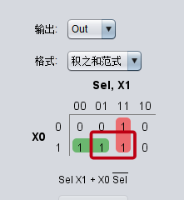

图表 28 1位2路选择器险象

修改后的电路图为：

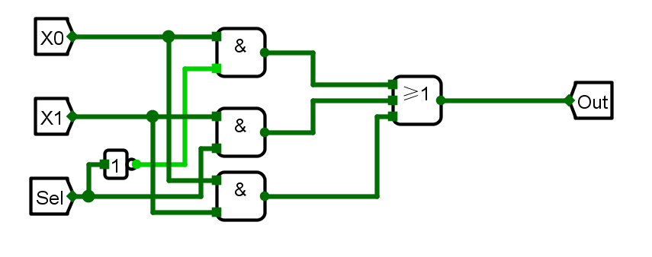

图表 29 消除现象后的1位2路选择器电路图

## 模十可逆计数器（包含状态机、输出函数及整体电路）

1. 设计思路及设计过程
   1. 模十可逆计数器激励函数

图表 30 模十可逆计数器激励函数引脚表

|  |  |  |  |
| --- | --- | --- | --- |
| 信号 | 输入/输出 | 位宽 | 说明 |
| y3~y0 | 输入 | 4 位 | 当前状态y |
| Mode | 输入 | 1 位 | Mode=0正向计数，Mode=1，反向计数 |
| D3~D0 | 输出 | 4位 | 对应的D触发器的激励 |

对于模十可逆计数器，状态图有：

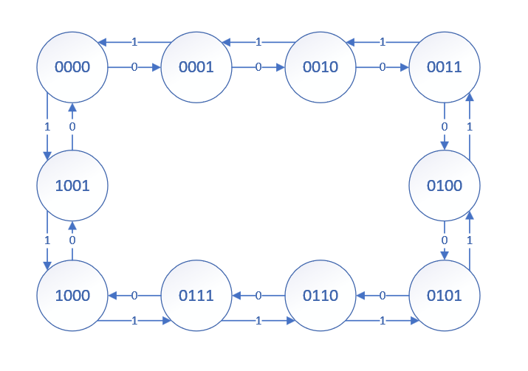

图表 31 模十可逆计数器状态图

可得模十可逆计数器激励函数真值表如下，并由此生成电路图。

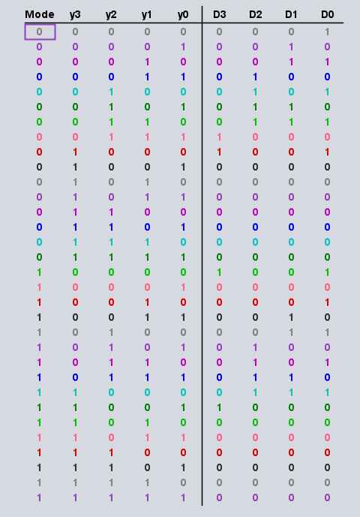

图表 32 模十可逆计数器激励函数真值表

* 1. 模十可逆计数器输出函数

图表 33 模十可逆计数器输出函数引脚表

|  |  |  |  |
| --- | --- | --- | --- |
| 信号 | 输入/输出 | 位宽 | 说明 |
| y3~y0 | 输入 | 4 位 | 当前状态y |
| Mode | 输入 | 1 位 | Mode=0，正向计数 Mode=1，反向计数 |
| Cout | 输出 | 1位 | 进位/借位输出，正向计数到9，反向计数到0时输出1 |

当Mode=0时，正向计数，则当现态1001，次态为0000时，输出1，其余输出0；

当Mode=1时，反向计数，则当现态0000，次态为1001时，输出1，其余输出0；

可得模十可逆计数器输出函数真值表如下，并由此生成电路图。

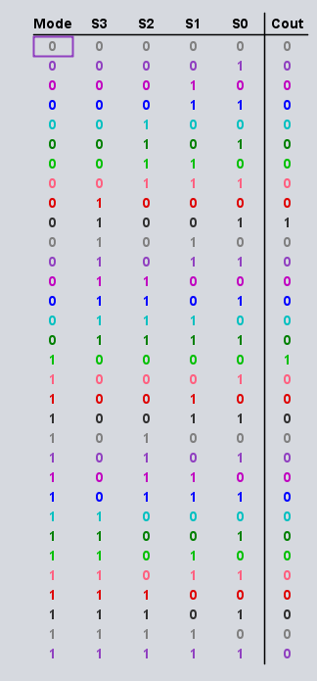

图表 34 模十可逆计数器输出函数真值表

* 1. 可异步置位模十可逆计数器

利用三态缓冲器以及D触发器的RS引脚，当PreSet=1时，可将触发器状态异步置位为给定输入状态。

1. 电路图
   1. 模十可逆计数器激励函数

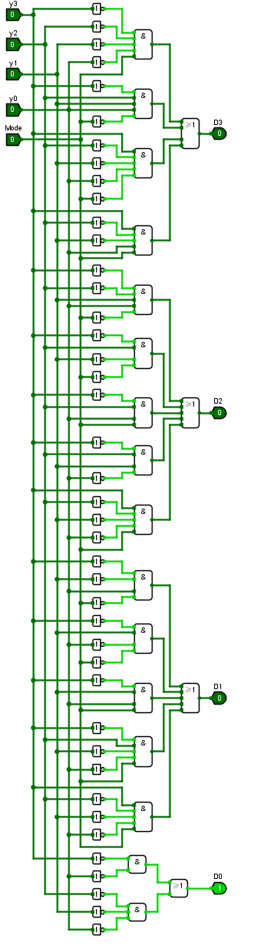

图表 35 模十可逆计数器激励函数电路图

* 1. 模十可逆计数器输出函数

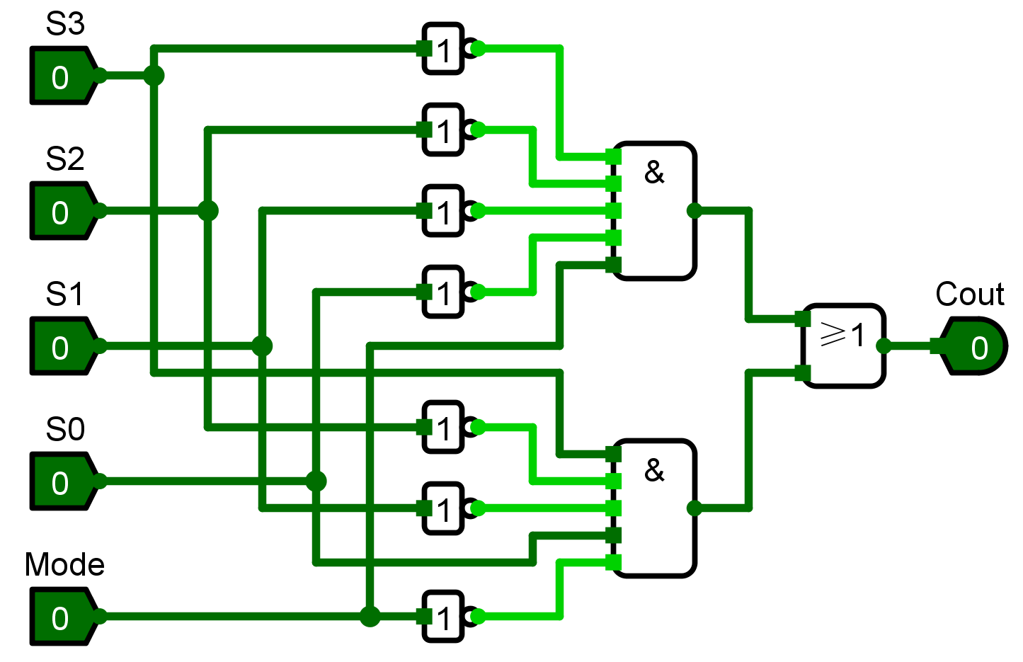

图表 36模十可逆计数器输出函数电路图

* 1. 可异步置位模十可逆计数器

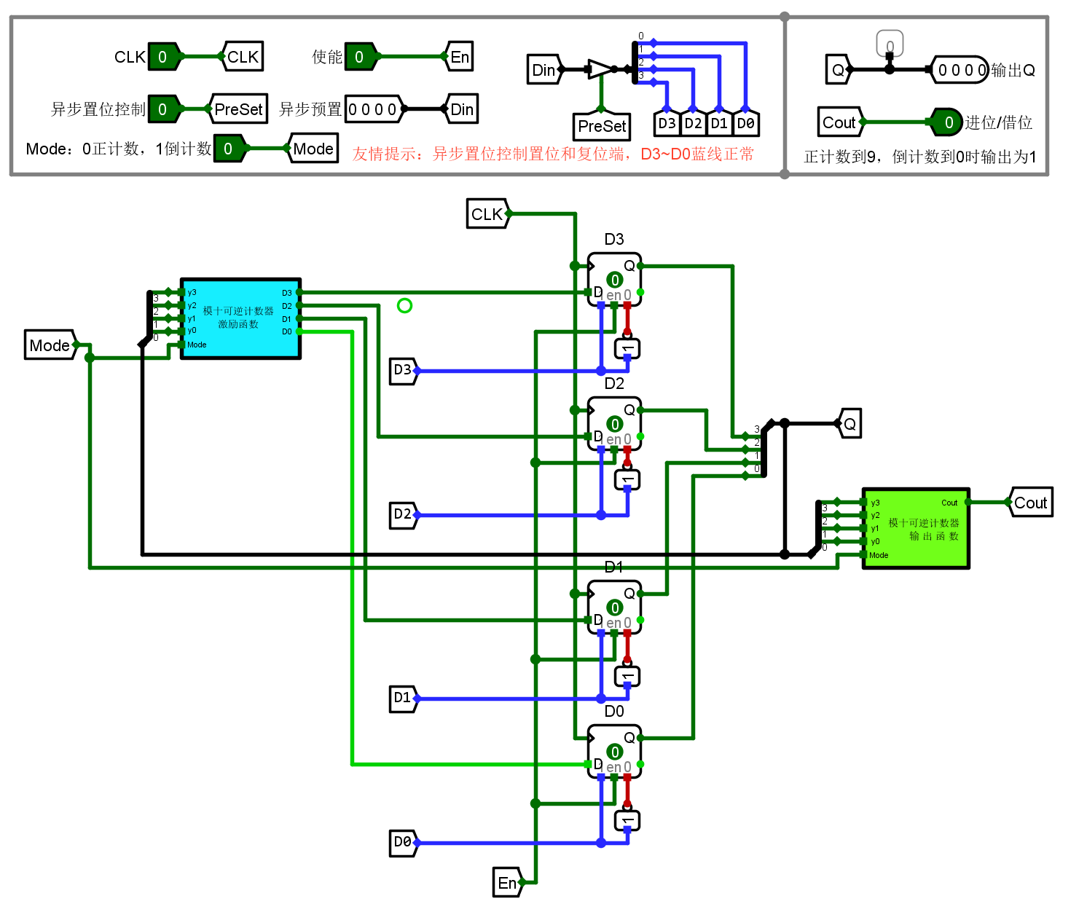

图表 37 可异步置位模十可逆计数器电路图

1. 测试图

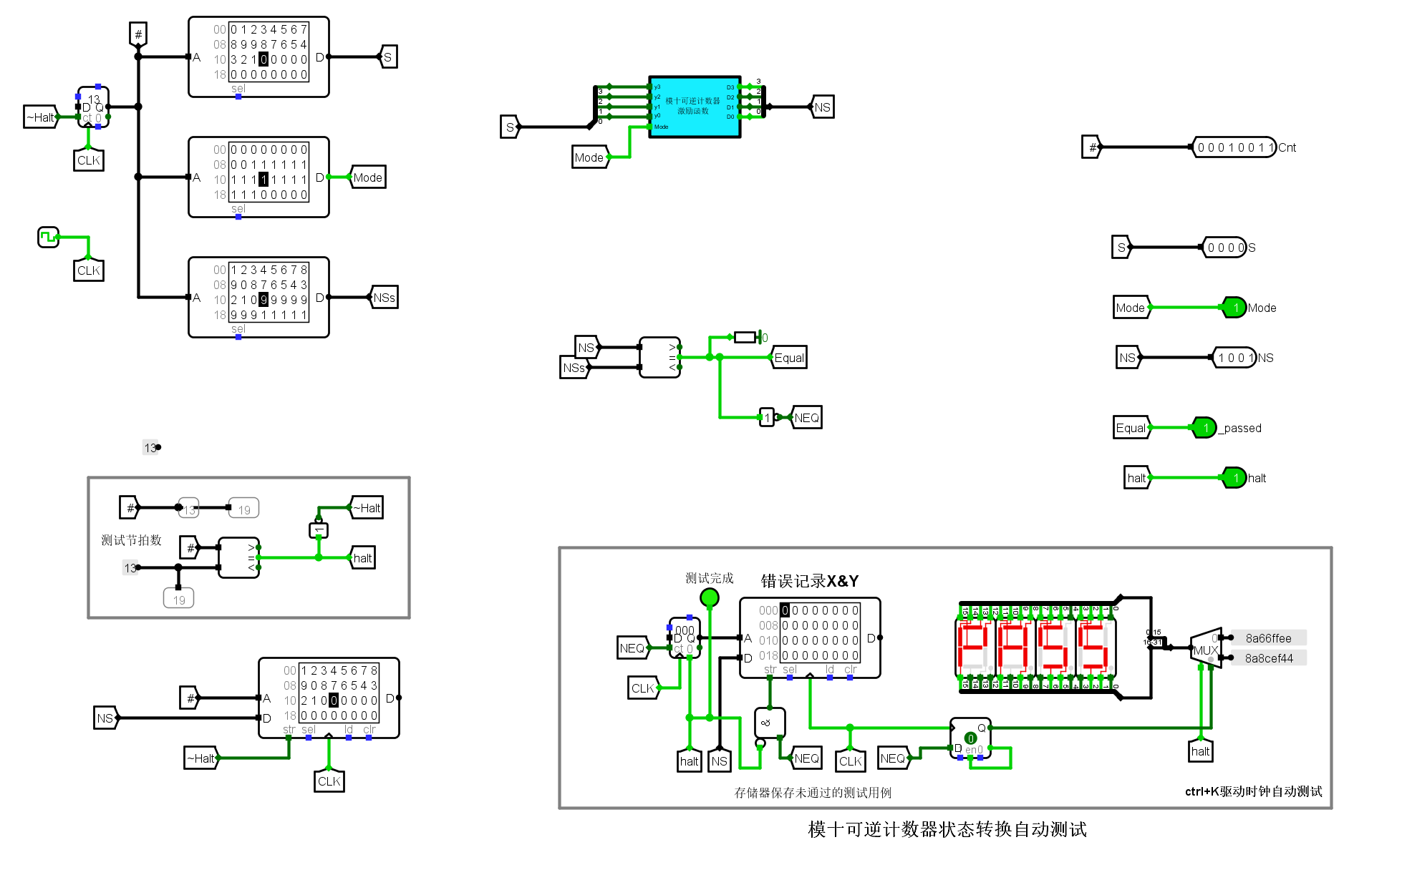

图表 38 模十可逆计数器激励函数测试电路

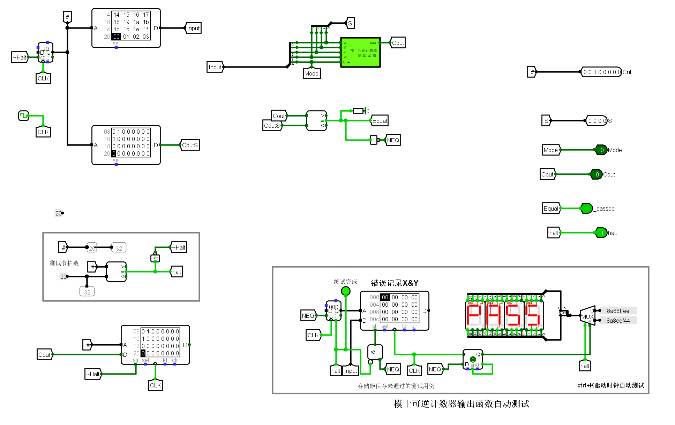

图表 39 模十可逆计数器输出函数测试电路

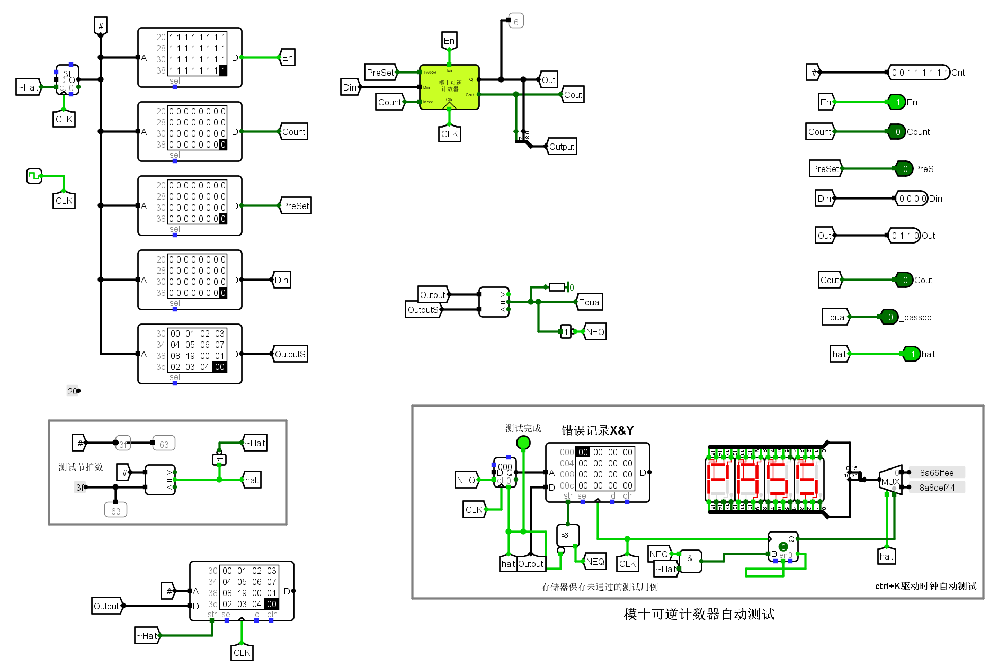

图表 40 可异步置位模十可逆计数器测试电路

1. 测试分析

图表 41 模十可逆计数器激励函数测试结果

|  |  |  |  |  |  |
| --- | --- | --- | --- | --- | --- |
| S | Mode | Sn+1 | S | Mode | Sn+1 |
| 0000 | 0 | 1 | **1001** | 1 | 8 |
| 0001 | 0 | 2 | **1000** | 1 | 7 |
| 0010 | 0 | 3 | **0111** | 1 | 6 |
| 0011 | 0 | 4 | **0110** | 1 | 5 |
| 0100 | 0 | 5 | **0101** | 1 | 4 |
| 0101 | 0 | 6 | **0100** | 1 | 3 |
| 0110 | 0 | 7 | **0011** | 1 | 2 |
| 0111 | 0 | 8 | **0010** | 1 | 1 |
| 1000 | 0 | 9 | **0001** | 1 | 0 |
| 1001 | 0 | 0 | **0000** | 1 | 9 |

图表 42 模十可逆计数器输出测试结果

|  |  |  |  |  |  |  |  |
| --- | --- | --- | --- | --- | --- | --- | --- |
| S | Mode | 预期输出 | 实际输出 | S | Mode | 预期输出 | 实际输出 |
| 0000 | 0 | 0 | 0 | **0000** | 1 | 1 | 1 |
| 0001 | 0 | 0 | 0 | **0001** | 1 | 0 | 0 |
| 0010 | 0 | 0 | 0 | **0010** | 1 | 0 | 0 |
| 0011 | 0 | 0 | 0 | **0011** | 1 | 0 | 0 |
| 0100 | 0 | 0 | 0 | **0100** | 1 | 0 | 0 |
| 0101 | 0 | 0 | 0 | **0101** | 1 | 0 | 0 |
| 0110 | 0 | 0 | 0 | **0110** | 1 | 0 | 0 |
| 0111 | 0 | 0 | 0 | **0111** | 1 | 0 | 0 |
| 1000 | 0 | 0 | 0 | **1000** | 1 | 0 | 0 |
| 1001 | 0 | 1 | 1 | **1001** | 1 | 0 | 0 |
| 1010 | 0 | 0 | 0 | **1010** | 1 | 0 | 0 |
| 1011 | 0 | 0 | 0 | **1011** | 1 | 0 | 0 |
| 1100 | 0 | 0 | 0 | **1100** | 1 | 0 | 0 |
| 1101 | 0 | 0 | 0 | **1101** | 1 | 0 | 0 |
| 1110 | 0 | 0 | 0 | **1110** | 1 | 0 | 0 |
| 1111 | 0 | 0 | 0 | **1111** | 1 | 0 | 0 |

图表 43 可异步置位模十可逆计数器测试结果

|  |  |  |  |  |  |  |  |  |  |  |  |
| --- | --- | --- | --- | --- | --- | --- | --- | --- | --- | --- | --- |
| En | Mode | PreS | Din | 预期输出 | 实际输出 | En | Mode | PreS | Din | 预期输出 | 实际输出 |
| 0 | 1 | 1 | 8 | 08 | 08 | 1 | 0 | 0 | 0 | 04 | 04 |
| 0 | 1 | 1 | 9 | 09 | 09 | 1 | 0 | 0 | 0 | 05 | 05 |
| 0 | 1 | 1 | 6 | 06 | 06 | 1 | 0 | 0 | 0 | 06 | 06 |
| 0 | 1 | 1 | 7 | 07 | 07 | 1 | 0 | 0 | 0 | 07 | 07 |
| 0 | 1 | 1 | 5 | 05 | 05 | 1 | 0 | 0 | 0 | 08 | 08 |
| 0 | 1 | 1 | 4 | 04 | 04 | 1 | 0 | 0 | 0 | 19 | 19 |
| 0 | 1 | 1 | 3 | 03 | 03 | 1 | 0 | 0 | 0 | 00 | 00 |
| 0 | 1 | 1 | 2 | 02 | 02 | 1 | 0 | 0 | 0 | 01 | 01 |
| 0 | 1 | 1 | 0 | 10 | 10 | 1 | 0 | 0 | 0 | 02 | 02 |
| 0 | 1 | 1 | 1 | 01 | 01 | 1 | 0 | 0 | 0 | 03 | 03 |
| 0 | 1 | 1 | 1 | 01 | 01 | 1 | 0 | 0 | 0 | 04 | 04 |
| 0 | 1 | 1 | 2 | 02 | 02 | 1 | 0 | 0 | 0 | 05 | 05 |
| 0 | 1 | 1 | 3 | 03 | 03 | 1 | 0 | 0 | 0 | 06 | 06 |
| 0 | 1 | 1 | 4 | 04 | 04 | 1 | 0 | 0 | 0 | 07 | 07 |
| 0 | 1 | 1 | 5 | 05 | 05 | 1 | 0 | 0 | 0 | 08 | 08 |
| 0 | 1 | 1 | 0 | 10 | 10 | 1 | 0 | 0 | 0 | 19 | 19 |
| 1 | 1 | 0 | 1 | 10 | 10 | 1 | 0 | 0 | 0 | 00 | 00 |
| 1 | 1 | 0 | 0 | 09 | 09 | 1 | 0 | 0 | 0 | 01 | 01 |
| 1 | 1 | 0 | 0 | 08 | 08 | 1 | 0 | 0 | 0 | 02 | 02 |
| 1 | 1 | 0 | 0 | 07 | 07 | 1 | 0 | 0 | 0 | 03 | 03 |
| 1 | 1 | 0 | 0 | 06 | 06 | 1 | 0 | 0 | 0 | 04 | 04 |
| 1 | 1 | 0 | 0 | 05 | 05 | 1 | 0 | 0 | 0 | 05 | 05 |
| 1 | 1 | 0 | 0 | 04 | 04 | 1 | 0 | 0 | 0 | 06 | 06 |
| 1 | 1 | 0 | 0 | 03 | 03 | 1 | 0 | 0 | 0 | 07 | 07 |
| 1 | 1 | 0 | 0 | 02 | 02 | 1 | 0 | 0 | 0 | 08 | 08 |
| 1 | 1 | 0 | 0 | 01 | 01 | 1 | 0 | 0 | 0 | 19 | 19 |
| 1 | 1 | 0 | 0 | 10 | 10 | 1 | 0 | 0 | 0 | 00 | 00 |
| 1 | 0 | 0 | 0 | 19 | 19 | 1 | 0 | 0 | 0 | 01 | 01 |
| 1 | 0 | 0 | 0 | 00 | 00 | 1 | 0 | 0 | 0 | 02 | 02 |
| 1 | 0 | 0 | 0 | 01 | 01 | 1 | 0 | 0 | 0 | 03 | 03 |
| 1 | 0 | 0 | 0 | 02 | 02 | 1 | 0 | 0 | 0 | 04 | 04 |
| 1 | 0 | 0 | 0 | 03 | 03 | 1 | 0 | 0 | 0 | 05 | 05 |
| 1 | 0 | 0 | 0 | 04 | 04 | 1 | 0 | 0 | 0 | 04 | 04 |

电路测试运行结果如测试表所示，预期输出与实际输出均相符，模十可逆计数器功能正确。

## 两位十进制可逆计数器

1. 设计思路及设计过程

将2个模十可逆计数器级联，一个记录个位数字，另一个记录十位数字。两计数器共用时钟脉冲和Mode输入。当个位计数器有进位/借位时，激活十位计数器并加/减1。当个位与十位同时进位/借位时，两位十进制可逆计数器产生进位/借位。

图表 44 2位十进制可逆计数器引脚表

|  |  |  |  |
| --- | --- | --- | --- |
| 信号 | 输入/输出 | 位宽 | 说明 |
| CLK | 输入 | 1 位 | 时钟输入 |
| En | 输入 | 1 位 | 使能信号，为1时根、据Mode位进行计数 |
| Mode | 输入 | 1位 | Mode=0正向计数Mode=1反向计数 |
| PreSet | 输入 | 1位 | 预置控制端，为1时 |
| Din | 输入 | 8位 | 计数器预置数据 |
| Q | 输出 | 8位 | 计数器计数输出 |
| Cout | 输出 | 1位 | 进位借位输出，正向计数到9，反向计数到0时输出为1 |

（2）电路图

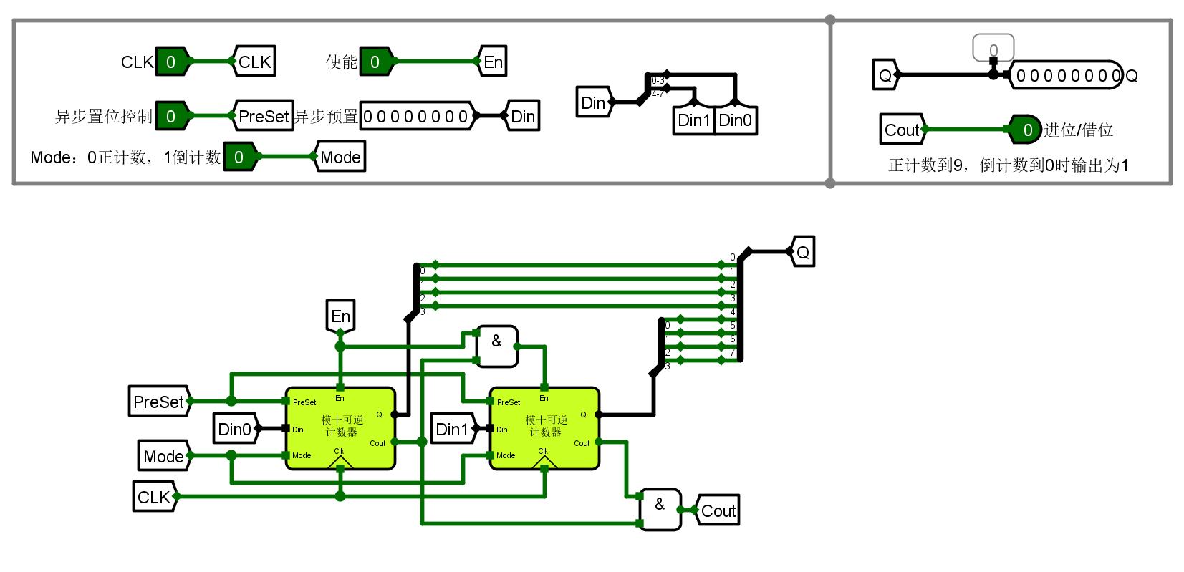

图表 45两位十进制可逆计数器电路图

1. 测试图

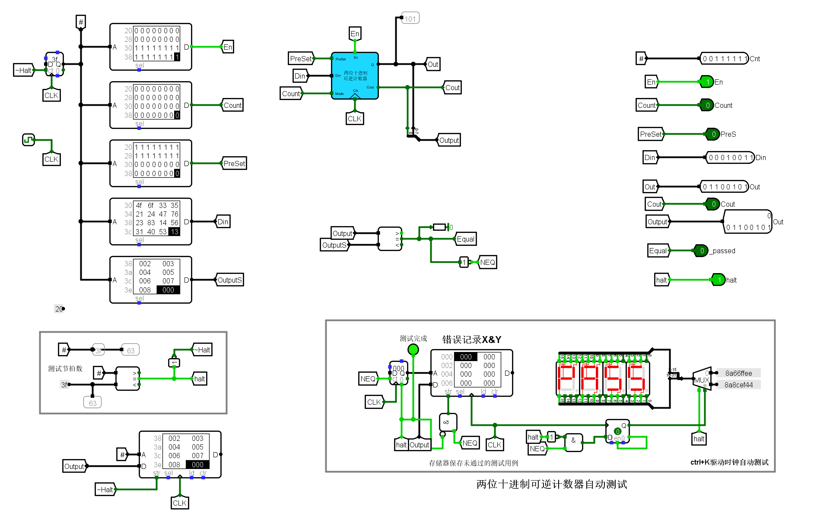

图表 46 两位十进制可逆计数器测试电路

1. 测试分析

电路测试运行结果如测试图所示，两位十进制可逆计数器功能正确。

## 交通灯状态机

1. 设计思路及设计过程

根据交通灯控制器的状态图，可得出状态转移表如下。

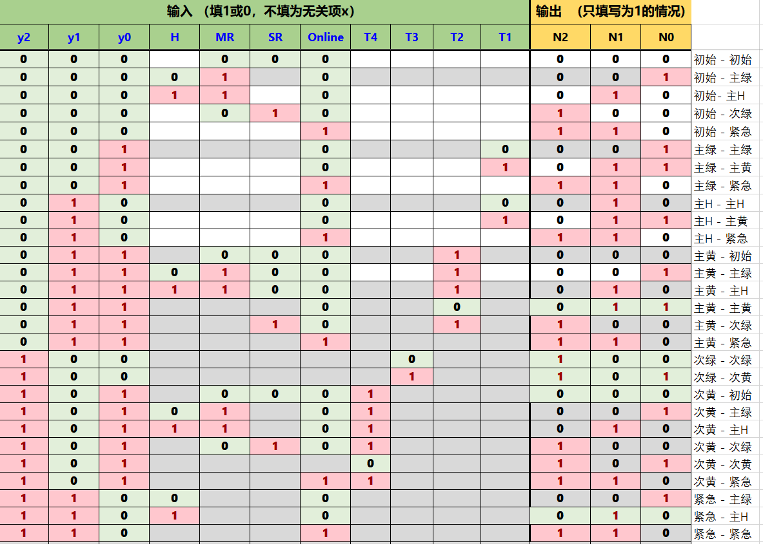

图表 47 3.6 交通灯状态转移表

由状态转移表可得出输出表达式：

$$N2=\sim y2\&\sim y1\&\sim y0\&\sim MR\&SR\&\sim Online+\sim y2\&\sim y1\&\sim y0\&Online+\sim y2\&\sim y1\&y0\&Online+\sim y2\&y1\&\sim y0\&Online+\sim y2\&y1\&y0\&SR\&\sim Online\&T2+\sim y2\&y1\&y0\&Online+y2\&\sim y1\&\sim y0\&\sim T3+y2\&\sim y1\&\sim y0\&T3+y2\&\sim y1\&y0\&\sim MR\&SR\&\sim Online\&T4+y2\&\sim y1\&y0\&\sim T4+y2\&\sim y1\&y0\&Online\&T4+y2\&y1\&\sim y0\&Online$$

$$N1=\sim y2\&\sim y1\&\sim y0\&H\&MR\&\sim Online+\sim y2\&\sim y1\&\sim y0\&Online+\sim y2\&\sim y1\&y0\&\sim Online\&T1+\sim y2\&\sim y1\&y0\&Online+\sim y2\&y1\&\sim y0\&\sim Online\&\sim T1+\sim y2\&y1\&\sim y0\&\sim Online\&T1+\sim y2\&y1\&\sim y0\&Online+\sim y2\&y1\&y0\&H\&MR\&\sim SR\&\sim Online\&T2+\sim y2\&y1\&y0\&\sim Online\&\sim T2+\sim y2\&y1\&y0\&Online+y2\&\sim y1\&y0\&H\&MR\&\sim Online\&T4+y2\&\sim y1\&y0\&Online\&T4+y2\&y1\&\sim y0\&H\&\sim Online+y2\&y1\&\sim y0\&Online \\ N0=\sim y2\&\sim y1\&\sim y0\&\sim H\&MR\&\sim Online+\sim y2\&\sim y1\&y0\&\sim Online\&\sim T1+\sim y2\&\sim y1\&y0\&\sim Online\&T1+\sim y2\&y1\&\sim y0\&\sim Online\&T1+\sim y2\&y1\&y0\&\sim H\&MR\&\sim SR\&\sim Online\&T2+\sim y2\&y1\&y0\&\sim Online\&\sim T2+y2\&\sim y1\&\sim y0\&T3+y2\&\sim y1\&y0\&\sim H\&MR\&\sim Online\&T4+y2\&\sim y1\&y0\&\sim T4+y2\&y1\&\sim y0\&\sim H\&\sim Online$$

将输出函数表达式输入进Logisim中，生成电路。

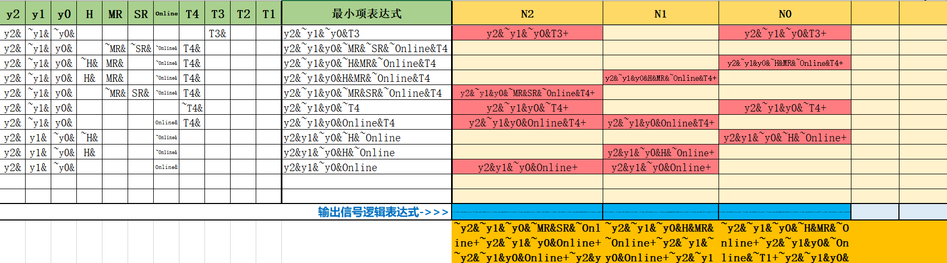

图表 48 交通灯输出函数表达式

图表 49 交通灯控制器状态描述

|  |  |  |  |
| --- | --- | --- | --- |
| 状态编号 | 状态描述 | 状态编码 | 说明 |
| S0 | 主、次干道均为黄灯闪烁 | 000 | 无倒计时 |
| S1 | 非高峰期主干道绿灯 | 001 | 倒计时12s（计时器从15-04） |
| S2 | 高峰期主干道绿灯 | 010 | 倒计时27s（计时器从30-04） |
| S3 | 主干道黄灯 | 011 | 倒计时3s（计时器从03-00） |
| S4 | 次干道绿灯 | 100 | 倒计时12s（计时器从15-04） |
| S5 | 次干道黄灯 | 101 | 倒计时3s（计时器从03-00） |
| S6 | 紧急状况 | 110 | 主干道绿灯，次干道红灯，显示99s |

图表 50 交通灯状态转换引脚表

|  |  |  |  |
| --- | --- | --- | --- |
| 信号 | 输入/输出 | 位宽 | 说明 |
| y2~y0 | 输入 | 3 位 | 当前状态y |
| T1 | 输入 | 1 位 | 主干道绿灯结束 |
| T2 | 输入 | 1位 | 主干道黄灯结束 |
| T3 | 输入 | 1位 | 次干道绿灯结束 |
| T4 | 输入 | 1位 | 次干道黄灯结束 |
| Online | 输入 | 1位 | 紧急状况信号 |
| H | 输入 | 1位 | 高峰期信号 |
| MR | 输入 | 1位 | 主干道通行请求信号 |
| SR | 输入 | 1位 | 次干道通行请求信号 |
| D2~D0 | 输出 | 3位 | 对于D触发器的激励 |

（2）电路图

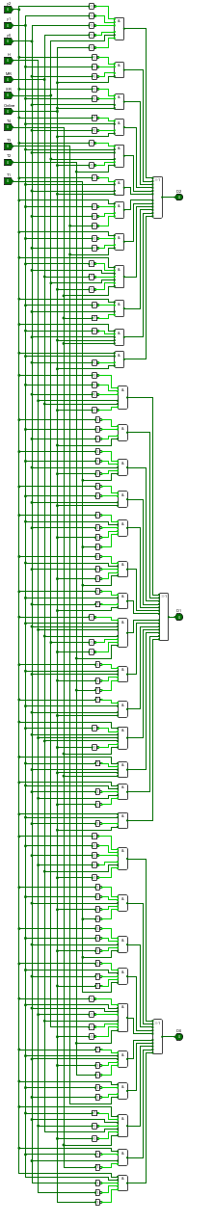

图表 51 交通灯控制器激励函数电路图

（3）测试图

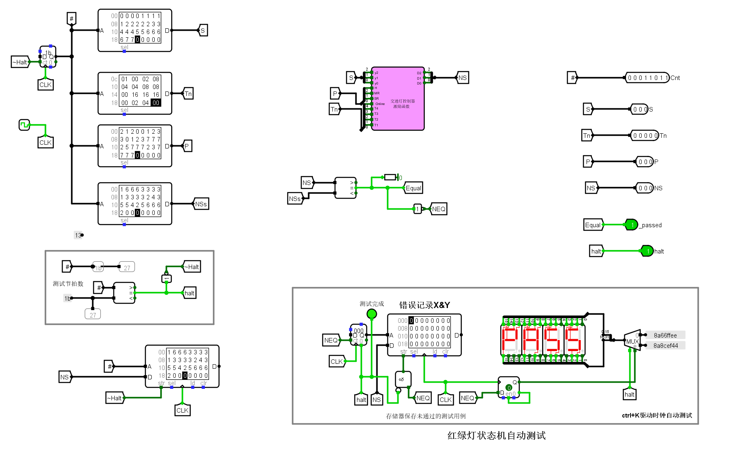

图表 52 交通灯控制器激励函数测试电路

1. 测试分析

图表 53 交通灯控制器激励函数测试结果

|  |  |  |  |  |  |  |  |  |  |  |
| --- | --- | --- | --- | --- | --- | --- | --- | --- | --- | --- |
| S | H | MR | SR | Online | T4 | T3 | T2 | T1 | 预期状态 | 实际状态 |
| 0 | 0 | 1 | 0 | 0 | 0 | 0 | 1 | 1 | 1 | 1 |
| 0 | 0 | 0 | 1 | 1 | 1 | 0 | 1 | 0 | 6 | 6 |
| 0 | 0 | 1 | 0 | 1 | 0 | 0 | 1 | 0 | 6 | 6 |
| 0 | 0 | 0 | 0 | 1 | 0 | 1 | 0 | 0 | 6 | 6 |
| 1 | 0 | 0 | 0 | 0 | 0 | 0 | 0 | 1 | 3 | 3 |
| 1 | 0 | 0 | 1 | 0 | 0 | 0 | 0 | 1 | 3 | 3 |
| 1 | 0 | 1 | 0 | 0 | 0 | 0 | 0 | 1 | 3 | 3 |
| 1 | 0 | 1 | 1 | 0 | 0 | 0 | 0 | 1 | 3 | 3 |
| 1 | 0 | 1 | 1 | 0 | 0 | 0 | 0 | 0 | 1 | 1 |
| 2 | 0 | 0 | 0 | 0 | 0 | 0 | 0 | 1 | 3 | 3 |
| 2 | 0 | 0 | 1 | 0 | 0 | 0 | 0 | 1 | 3 | 3 |
| 2 | 0 | 1 | 0 | 0 | 0 | 0 | 0 | 1 | 3 | 3 |
| 2 | 0 | 1 | 1 | 0 | 0 | 0 | 0 | 1 | 3 | 3 |
| 2 | 1 | 1 | 1 | 0 | 0 | 0 | 0 | 0 | 2 | 2 |
| 3 | 1 | 1 | 1 | 0 | 0 | 0 | 1 | 0 | 4 | 4 |
| 3 | 1 | 1 | 1 | 0 | 1 | 0 | 0 | 0 | 3 | 3 |
| 4 | 0 | 1 | 0 | 0 | 0 | 1 | 0 | 0 | 5 | 5 |
| 4 | 1 | 0 | 1 | 0 | 0 | 1 | 0 | 0 | 5 | 5 |
| 4 | 1 | 1 | 1 | 0 | 1 | 0 | 0 | 0 | 4 | 4 |
| 5 | 1 | 1 | 1 | 0 | 1 | 0 | 0 | 0 | 2 | 2 |
| 5 | 1 | 1 | 1 | 0 | 0 | 0 | 0 | 0 | 5 | 5 |
| 6 | 0 | 1 | 0 | 1 | 0 | 1 | 1 | 0 | 6 | 6 |
| 6 | 0 | 1 | 1 | 1 | 0 | 1 | 1 | 0 | 6 | 6 |
| 6 | 1 | 1 | 1 | 1 | 0 | 1 | 1 | 0 | 6 | 6 |
| 6 | 1 | 1 | 1 | 0 | 0 | 0 | 0 | 0 | 2 | 2 |
| 7 | 1 | 1 | 1 | 0 | 0 | 0 | 1 | 0 | 0 | 0 |
| 7 | 1 | 1 | 1 | 0 | 0 | 1 | 0 | 0 | 0 | 0 |
| 0 | 0 | 0 | 0 | 0 | 0 | 0 | 0 | 0 | 0 | 0 |

电路测试运行结果如测试表所示，预期输出与实际输出均相符，交通灯状态机功能正确。

## 交通灯输出函数设计

1. 设计思路及设计过程

根据各个状态的定义，可以列出真值表，生成电路。

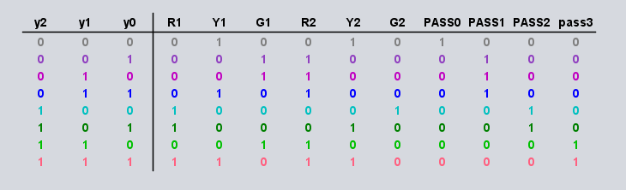

图表 54 3.7 交通灯输出函数真值表

图表 55 交通灯控制器输出函数引脚表

|  |  |  |  |
| --- | --- | --- | --- |
| 信号 | 输入/输出 | 位宽 | 说明 |
| y2~y0 | 输入 | 3 位 | 当前状态y |
| R1 | 输出 | 1 位 | 主干道红灯控制信号 |
| Y1 | 输出 | 1位 | 主干道黄灯控制信号 |
| G1 | 输出 | 1位 | 主干道绿灯控制信号 |
| R2 | 输出 | 1位 | 次干道红灯控制信号 |
| Y2 | 输出 | 1位 | 次干道黄灯控制信号 |
| G2 | 输出 | 1位 | 次干道绿灯控制信号 |
| PASS0 | 输出 | 1位 | 初始状态通行信号 |
| PASS1 | 输出 | 1位 | 主干道通行信号 |
| PASS2 | 输出 | 1位 | 次干道通行信号 |
| PASS3 | 输出 | 1位 | 紧急状况通行信号 |

图表 56 交通灯控制器状态描述

|  |  |  |  |
| --- | --- | --- | --- |
| 状态编号 | 状态描述 | 状态编码 | 说明 |
| S0 | 主、次干道均黄灯闪烁 | 000 | 无倒计时 |
| S1 | 非高峰期主干道绿灯 | 001 | 倒计时12s（计时器从15-04） |
| S2 | 高峰期主干道绿灯 | 010 | 倒计时27s（计时器从30-04） |
| S3 | 主干道黄灯 | 011 | 倒计时3s（计时器从03-00） |
| S4 | 次干道绿灯 | 100 | 倒计时12s（计时器从15-04） |
| S5 | 次干道黄灯 | 101 | 倒计时3s（计时器从03-00） |
| S6 | 紧急状况 | 110 | 主干道绿灯，次干道红灯，显示99s |

（2）电路图

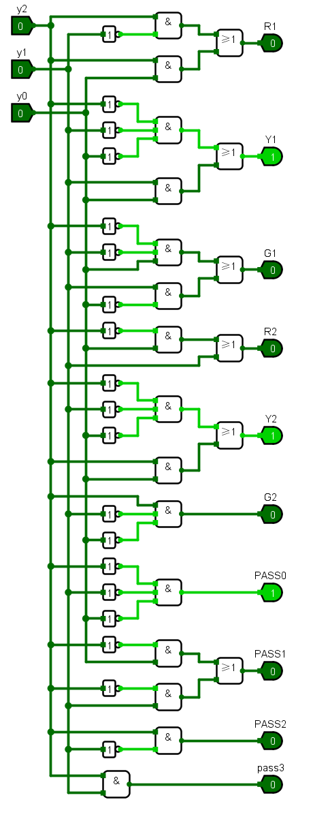

图表 57 交通灯控制器输出函数电路图

（3）测试图

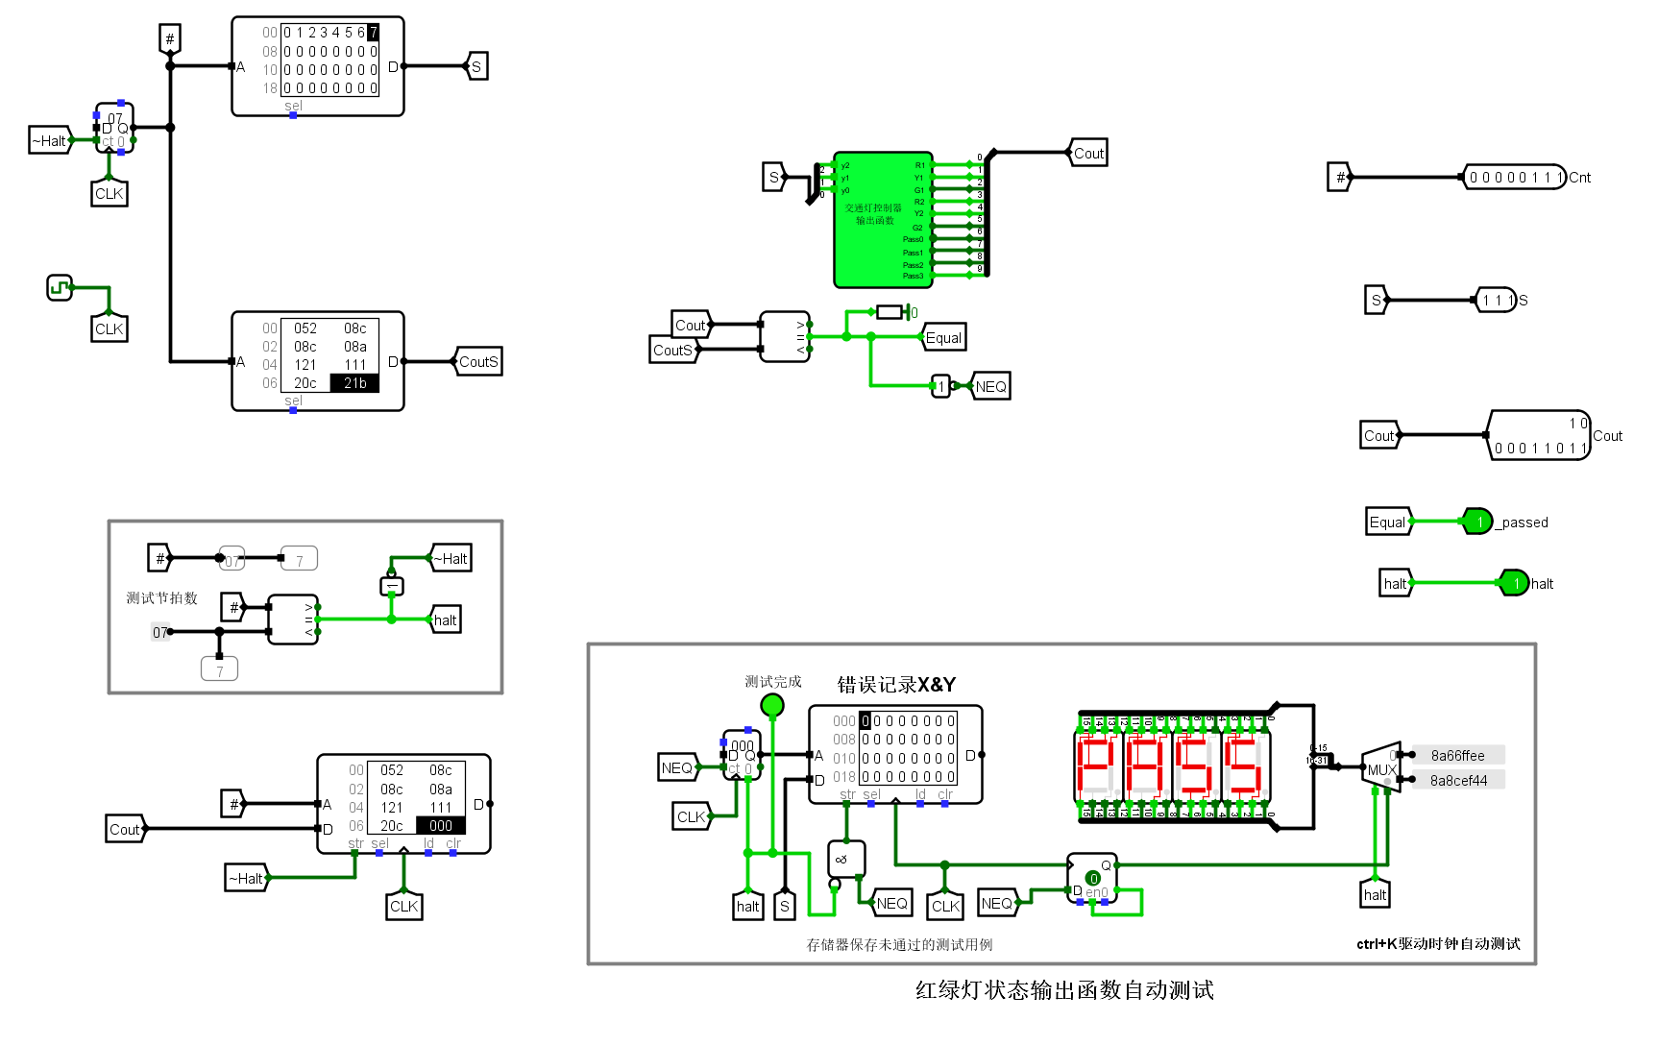

图表 58 交通灯控制器输出函数测试电路

1. 测试分析

电路测试运行结果如测试图所示，交通灯输出函数正确。

## 交通灯控制系统

1. 设计思路及设计过程



图表 59 交通灯控制系统模块化

如上图，综合前置所有子电路，将交通灯控制电路分为四大模块，分别为：显示模块、控制模块、倒计时选择模块、状态转移与输出模块。

* 1. 倒计时选择模块

当前状态为初始状态时，PASS0=1，倒计时显示为00；

当前状态为主干道通行时，PASS1=1，倒计时选择主干道通行倒计时；

当前状态为次干道通行时，PASS2=1，倒计时选择次干道通行倒计时；

当前状态为紧急状态时，PASS3=1，倒计时显示为99；

* 1. 主干道倒计时

当前状态为主干道通行时，PASS1=1，主干道通行倒计时激活，随着时钟脉冲递减。

当倒计时降为4s时，T1=1，输出主干道绿灯结束信号；

当倒计时降为1s时，T2=1，输出主干道黄灯结束信号；

当倒计时降为0s时，T5=1，输出主干道通行状态结束信号；

当主干道黄灯结束，或主干道通行状态结束，或当前状态为初始状态，或当前状态为紧急状态时，主干道通行倒计时结合是否为高峰状态，将倒计时置位为15或30。

* 1. 次干道倒计时

当前状态为次干道通行时，PASS2=1，次干道通行倒计时激活，随着时钟脉冲递减。

当倒计时降为4s时，T3=1，输出次干道绿灯结束信号；

当倒计时降为1s时，T4=1，输出次干道黄灯结束信号；

当倒计时降为0s时，T6=1，输出次干道通行状态结束信号；

当次干道通行状态结束时，次干道通行倒计时置位为15。

* 1. 显示模块

已给出。

* 1. 控制模块

共4个输入，分别为高峰期信号H，主干道通行请求信号MR，次干道通行请求信号SR，次干道通行请求信号Online。

* 1. 状态转移与输出模块

负责状态跳转与判断、红绿灯颜色控制。

图表 60 交通灯控制器的输入及输出信号

|  |  |  |  |
| --- | --- | --- | --- |
| 信号 | 输入/输出 | 位宽 | 说明 |
| H | 输入 | 1 位 | 高峰期信号 |
| MR | 输入 | 1 位 | 主干道通行请求信号 |
| SR | 输入 | 1 位 | 次干道通行请求信号 |
| Online | 输入 | 1 位 | 紧急状况 |
| R1 | 输出 | 1 位 | 主道红灯控制信号 |
| Y1 | 输出 | 1 位 | 主道黄灯控制信号 |
| G1 | 输出 | 1 位 | 主道绿灯控制信号 |
| R2 | 输出 | 1 位 | 次干道红灯控制信号 |
| Y2 | 输出 | 1 位 | 次干道黄灯控制信号 |
| G2 | 输出 | 1 位 | 次干道绿灯控制信号 |

图表 61 交通灯控制系统内部信号说明

|  |  |  |
| --- | --- | --- |
| 信号 | 输入信号描述 | 说明 |
| T1 | 主干道绿灯结束信号 | 主干道倒计时为04 |
| T2 | 主干道黄灯结束信号 | 主干道倒计时为01 |
| T3 | 次干道绿灯结束信号 | 次干道倒计时为04 |
| T4 | 次干道黄灯结束信号 | 次干道倒计时为01 |
| T5 | 主干道通行状态结束信号 | 主干道倒计时为00 |
| T6 | 次干道通行状态结束信号 | 次干道倒计时为00 |
| PASS0 | 初始状态通行信号 | 初始信号时PASS0=1 |
| PASS1 | 主干道通行信号 | 主干道绿灯或主干道黄灯时PASS1=1 |
| PASS2 | 次干道通行信号 | 次干道绿灯或主干道黄灯时PASS2=1 |
| PASS3 | 紧急状况通行信号 | 紧急状况下PASS3=1 |

1. 电路图

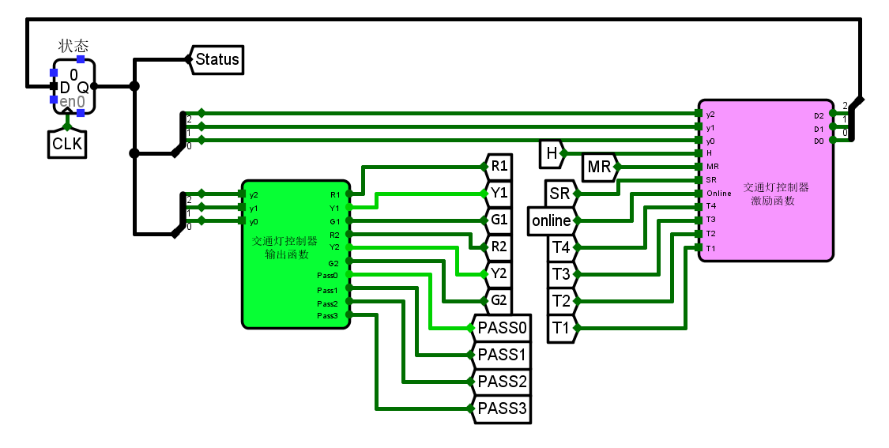

图表 62 状态转移与输出模块电路图

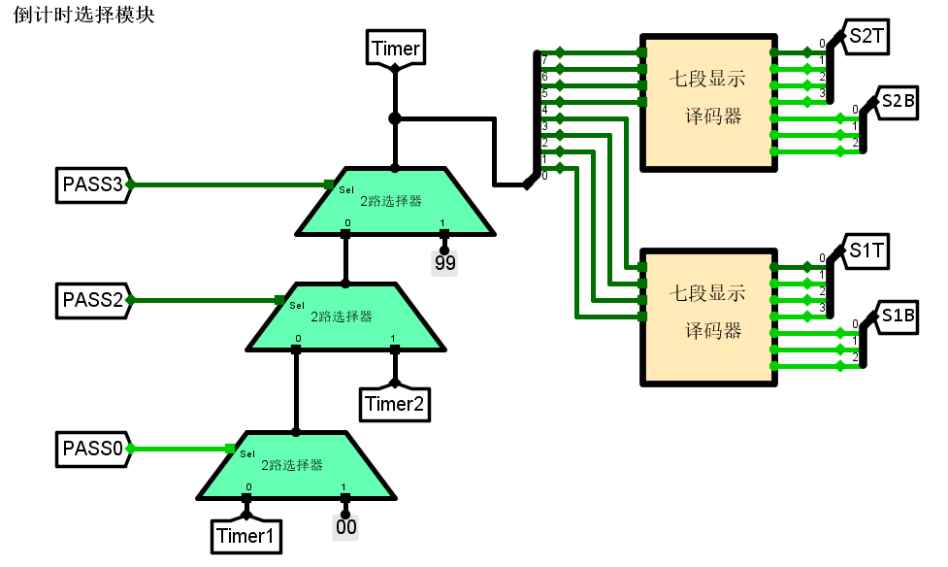

图表 63 倒计时选择模块电路图

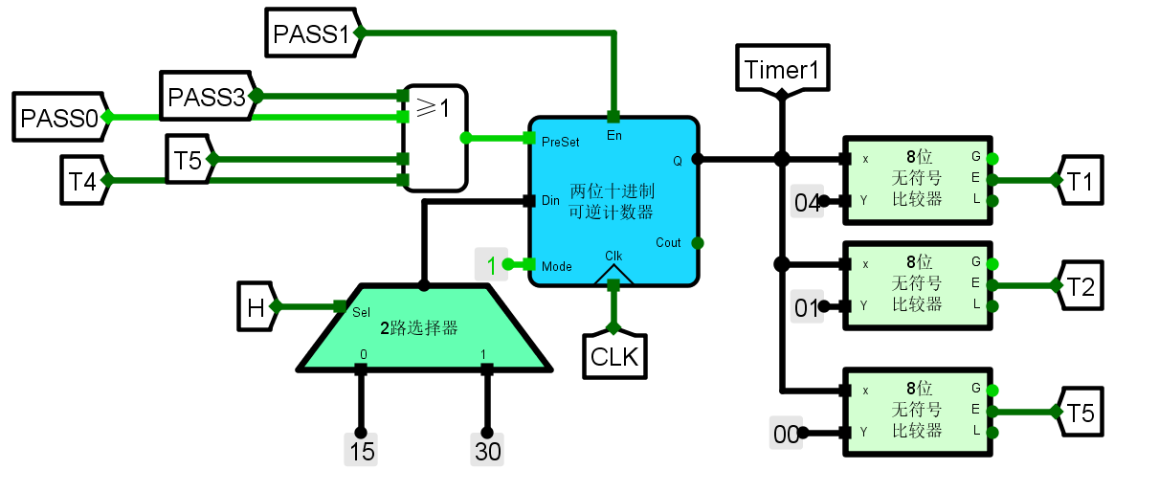

图表 64 主干道通行倒计时电路图

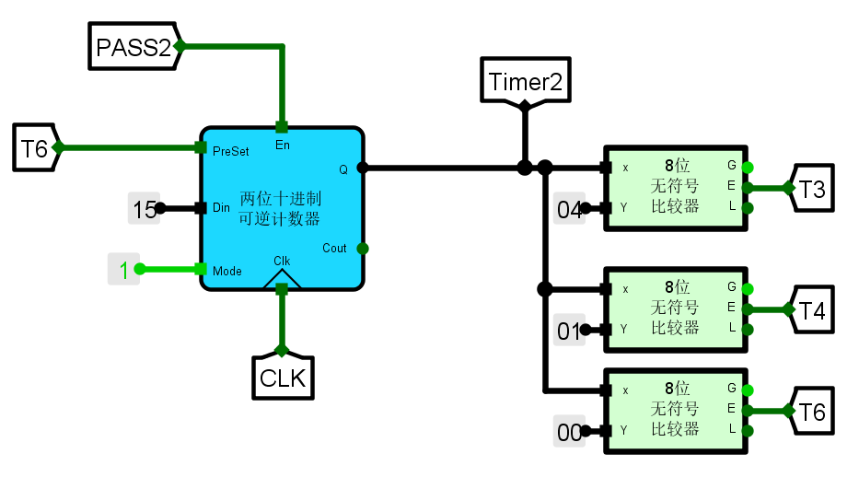

图表 65 次干道通行倒计时电路图

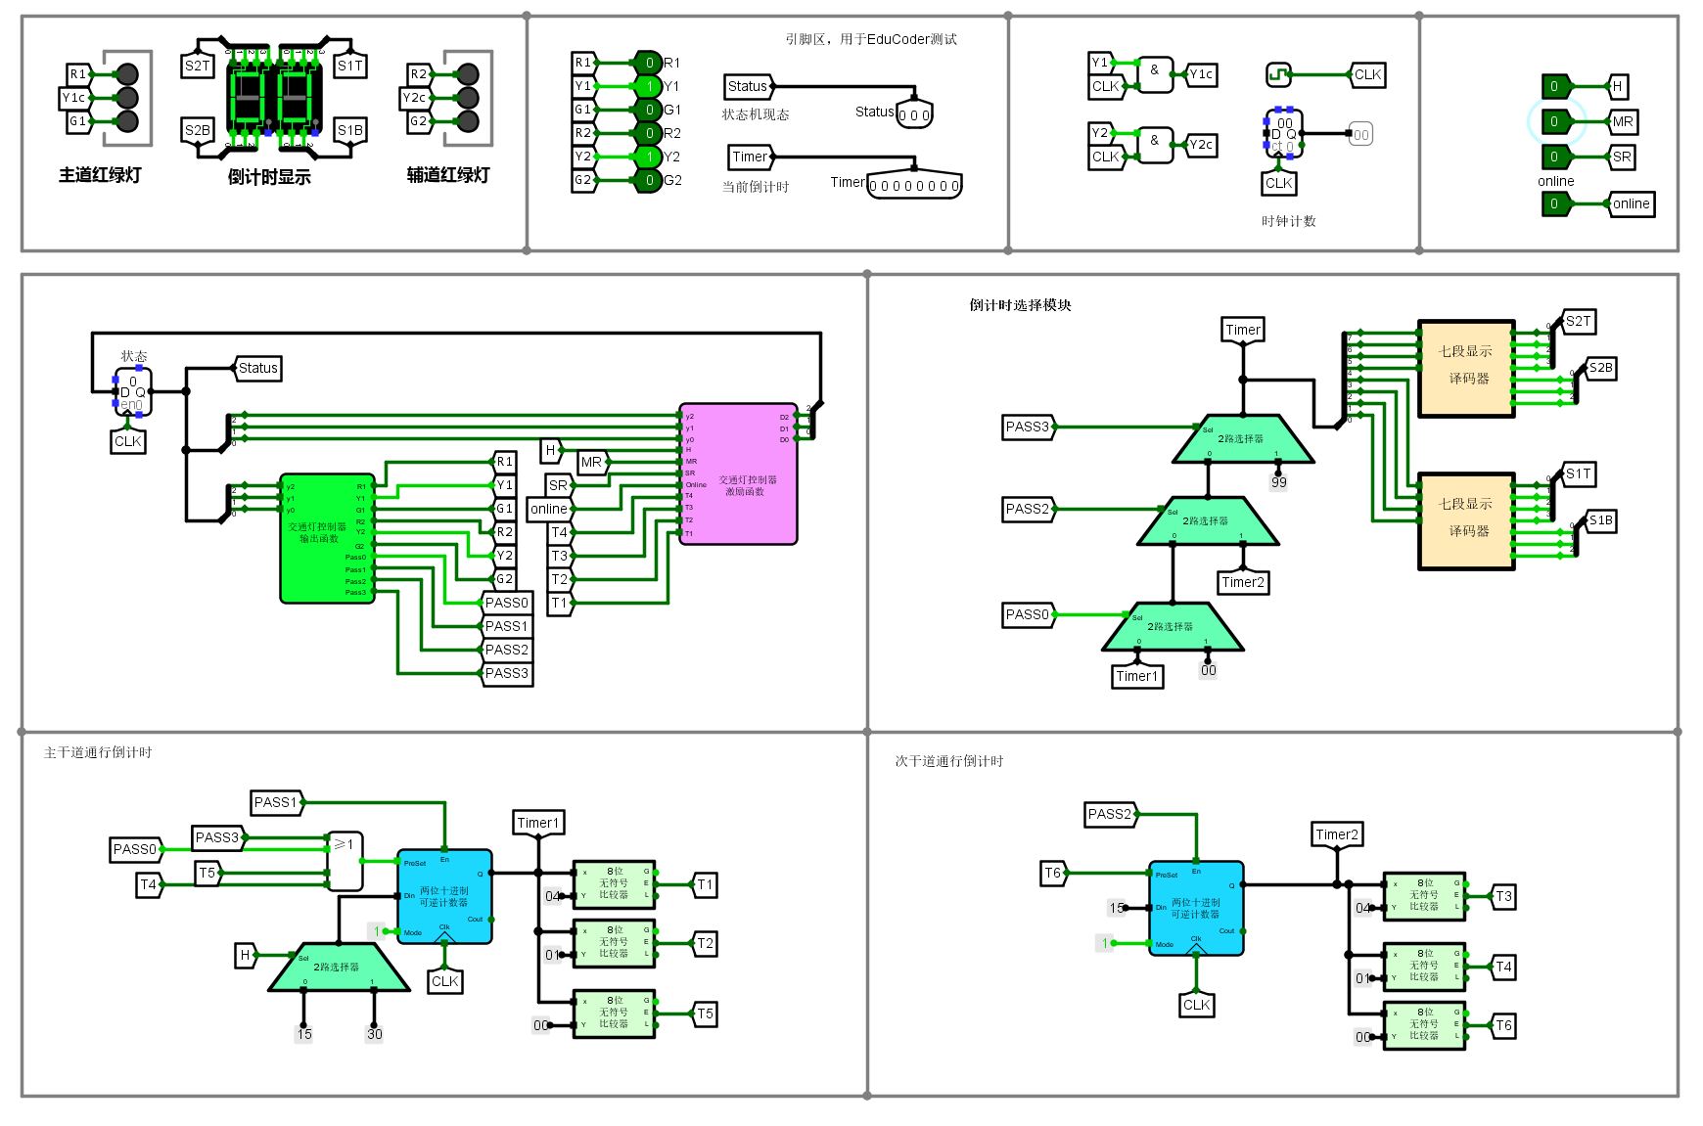

图表 66 3.8 交通灯控制系统电路总图

（3）测试图

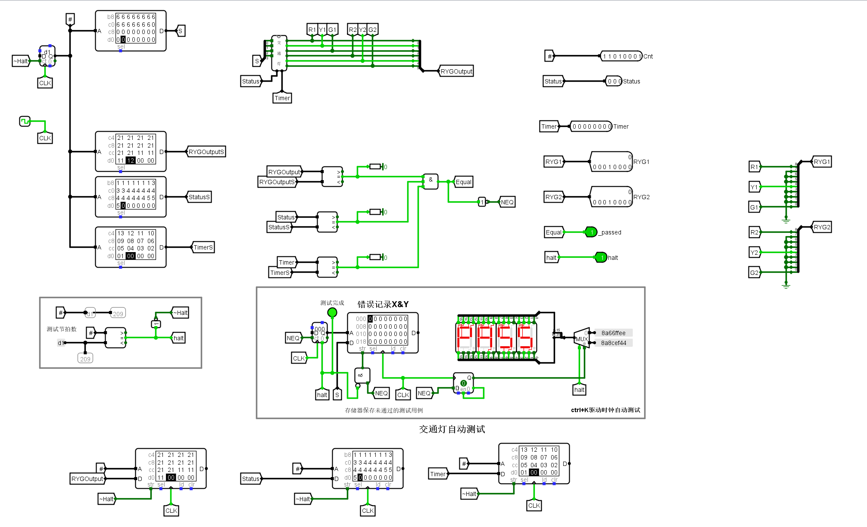

图表 67 3.8 交通灯控制系统测试电路

1. 测试分析

电路测试运行结果如测试图所示，交通灯控制系统功能正确。

# 设计总结与心得

## 实验总结

## 4.1.1遇到的问题及处理

Logisim的使用不熟练，电路连线的错误。由于未曾系统学习过软件的使用方法，当遇到问题时难以快速调试。

电路模板中使用了未曾学过的元件如三态门、分线器。这些元件并未在计算机专业的数字电路与逻辑设计课程中涉及。

在请教老师以及网络搜索后解决以上问题。

## 4.1.2设计方案存在的不足

在连接电路时，未及时分析电路中的险象，后在书写实验报告中发现并补全。

另外

## 实验心得

各个模块的设计让我熟悉了Logisim软件的使用，对课堂上学习的各种逻辑门、逻辑表达式和功能器件有了更深的理解，提高了应用这些器件连接电路的熟练度。通过设计、仿真、验证3个训练过程，我熟悉了小型数字电路系统的设计、仿真、调试方法以及电路模块封装的方法。

本次实验印象最深刻的是亲手实现了交通红绿灯控制系统，对逻辑控制有了亲身的体会，深感控制电路的神奇，是与现代软件编程控制不一样的体验，受益良多！

## 意见与建议

由于电路模板文件过于完善，所有电路的设计过程只是填补空缺，无法有效的提高我们的电路设计能力，是一项弊端。希望可以给出更多的设计空间。

另外，电路模板中使用了未曾学过的元件，如三态门。这对电路的理解造成了很大阻碍。

此外，模板文件以及头歌平台上的测试集存在漏洞，例如在最后一关，若主通道倒计时电路按以下方式连接，仍可以通过测试，但这种连接方式是不正确的，这种连接方式下，当处于高峰状态时，主通道倒计时仍从15开始。

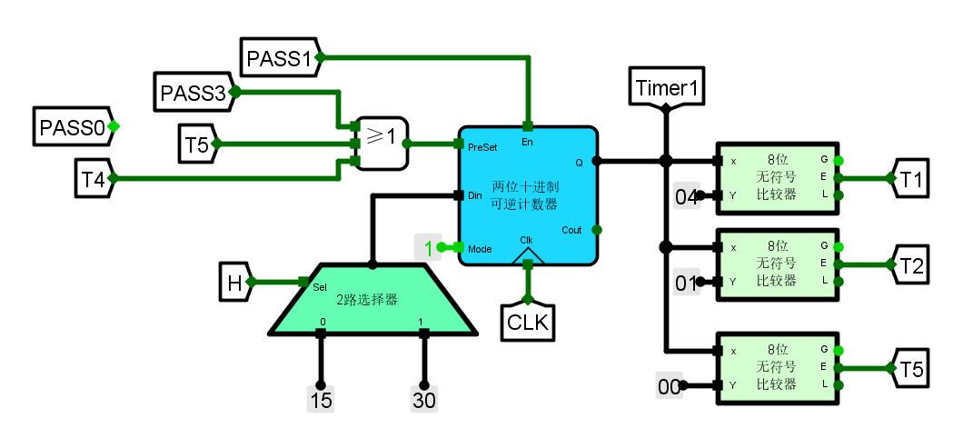

图表 68 错误连接方式

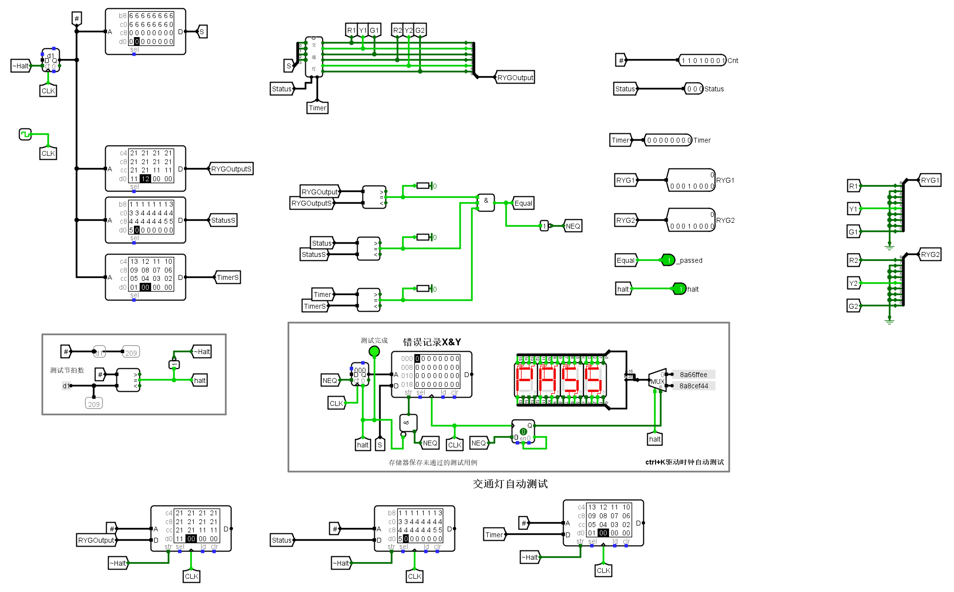

图表 69 错误的连接方式却通过了测试

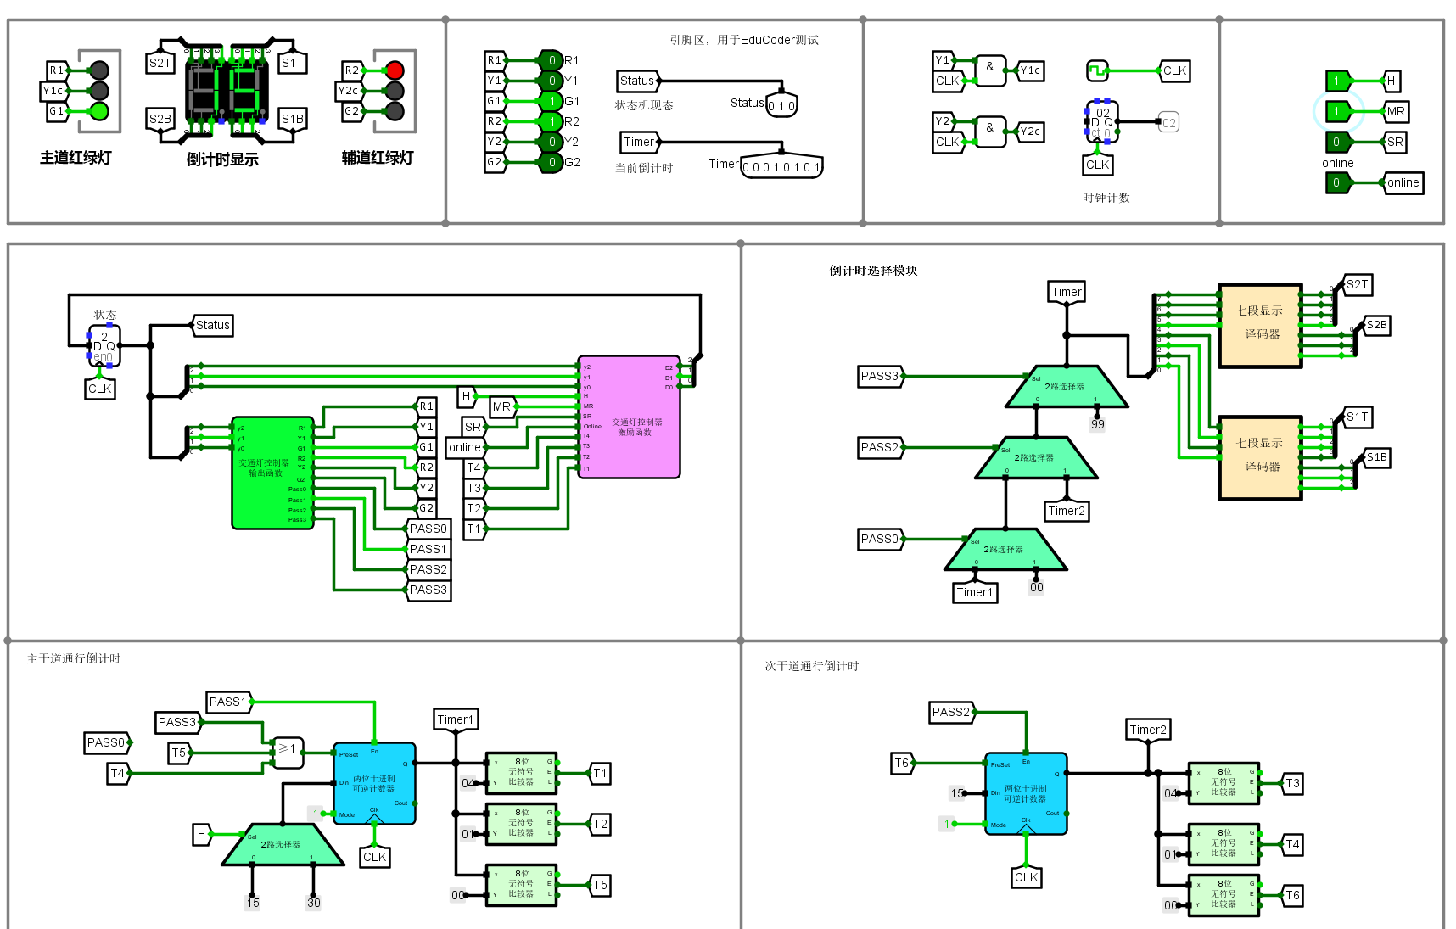

图表 70 高峰状态，主通道倒计时不是从30开始

|  |
| --- |
| 原创性声明 |
| 本人郑重声明本报告内容，是由作者本人独立完成的。有关观点、方法、数据和文献等的引用已在文中指出。除文中已注明引用的内容外，本报告不包含任何其他个人或集体已经公开发表的作品成果，不存在剽窃、抄袭行为。  已阅读并同意以下内容。  判定为不合格的一些情形：  （1） 请人代做或冒名顶替者；  （2） 替人做且不听劝告者；  （3） 实验报告内容抄袭或雷同者；  （4） 实验报告内容与实际实验内容不一致者；  （5） 实验电路抄袭者。  **作者签名：** |

最终提交的文件

（1）实验电路[电子版]；

（2）实验报告 [电子版]；

（3）实验报告[纸质版]。

提交的电子版文件无需压缩，每个学生放在一个文件夹，文件夹及文件命名方式：班级-学号-姓名。如：信安2001-U20010101-张三-交通灯实验报告

全班收齐后统一打包压缩交给老师。